太仓市政府
封闭式框架协议征集文件

采购编号：JSZC-320585-SZLZ-K2026-0017
采 购 人：太仓市残疾人联合会
项目名称：太仓市残疾儿童基本康复服务
采购类别：服务类
标的所属行业：其他未列明行业

苏州乐族工程咨询有限公司
二○二六年九月

前附表
序号 | 项目名称 | 内 容
1 | 项目编号 | JSZC-320585-SZLZ-K2026-0017
2 | 项目名称 | 太仓市残疾儿童基本康复服务
3 | 响应有效期 | 九十天（日历日）
4 | 投标保证金 | 本项目不收取投标保证金
5 | 采购代理机构 | 名称：苏州乐族工程咨询有限公司  地 址：太仓市富阳路8号听雨苑三楼  联系人：顾冬春  电话：15370181880
6 | 采购单位 | 名称：太仓市残疾人联合会  地址：太仓市长春北路36号  联系人：陶红梅  联系电话：0512-53718847
7 | 响应文件组成 | 详见征集文件第二章
8 | 获取征集文件时间 | 自征集公告发布之日起5个工作日
9 | 开标时间及地点 | 时间：2026年10月12日上午09：30（北京时间）  地点：“苏采云”系统（网址：http://jszfcg.jsczt.cn/）
10 | 代理服务费 | 根据省厅《关于进一步规范政府采购活动相关费用管理的通知》（苏财规〔2026〕1号）相关要求，本次招标项目代理服务费由采购人支付。本项目固定收费，采购人在代理机构交付招标归档资料后30个工作日内一次性付清，本项目代理服务费金额为贰万伍仟元整（25000.00）
11 | 导致废标因素 | 出现下列情形之一的，为废标：  （一）出现影响采购公正的违法、违规行为的；  （二）评审小组认定征集文件存在歧义、重大缺陷导致评审工作无法进行；  （三）因重大变故，采购任务取消的；  （四）提交响应文件和通过资格审查、符合性审查的供应商数量少于2家。
12 | 导致无效标  因素 | 响应文件属下列情况之一的，在资格性、符合性检查时按照无效响应处理：  （一）投标文件未按征集文件要求制作电子投标文件及签章的；  （二）不具备征集文件中规定的资格要求的；  （三）报价超过征集文件中规定的预算金额或者最高限价的；  （四）响应文件含有采购人不能接受的附加条件的；  （五）法律、法规和征集文件规定的其他无效情形。

目 录

第一部分：参加征集活动的邀请
第二部分：供应商须知
第三部分：采购需求
第四部分：响应文件格式
第五部分：确定入围及成交供应商
第六部分：拟签订的框架协议和采购合同文本

参加征集活动的邀请

项目概况
太仓市残疾儿童基本康复服务项目的潜在供应商应在苏采云政府采购一体化平台系统获取征集文件，并于2026年10月12日上午09：30（北京时间）前递交响应文件。
一、项目基本情况
项目编号：JSZC-320585-SZLZ-K2026-0017
项目名称：太仓市残疾儿童基本康复服务
预算金额：人民币壹元（¥1.00元）（采购包1：视力残疾儿童基本康复服务；人民币贰角（¥0.20元）；采购包2：听力语言残疾儿童基本康复服务；人民币贰角（¥0.20元）；采购包3：肢体残疾儿童基本康复服务；人民币贰角（¥0.20元）；采购包4：智力残疾儿童基本康复服务；人民币贰角（¥0.20元）；采购包5：孤独症儿童基本康复服务；人民币贰角（¥0.20元））。
最高限价：1、医疗类：按苏州市医保局关于公立医院医疗服务价格的相关规定执行。2、教育类：《教育康复定点机构残疾儿童基本康复服务收费项目及最高限价清单》（附件一）。
采购需求：本项目为太仓市残疾儿童基本康复服务框架协议采购，每个采购包按照淘汰率20%比例入围供应商，向上取整数计算淘汰家数，且至少淘汰一家供应商，提交响应文件和符合资格条件、实质性要求的供应商少于2家时，采购活动终止。
本框架协议采购项目分5个采购包，供应商可根据自身情况，选择一个或多个采购包进行报价，按入围规则，供应商可兼投兼中。
采购包1：视力残疾儿童基本康复服务；
采购包2：听力语言残疾儿童基本康复服务；
采购包3：肢体残疾儿童基本康复服务；
采购包4：智力残疾儿童基本康复服务；
采购包5：孤独症儿童基本康复服务。
框架协议期限：2026年11月1日-2028年10月31日
本项目不接受联合体投标
二、申请人的资格要求：
（一）满足《中华人民共和国政府采购法》第二十二条规定；
1、具有独立承担民事责任的能力；
2、具有良好的商业信誉和健全的财务会计制度；
3、具有履行合同所必需的设备和专业技术能力；
4、有依法缴纳税收和社会保障资金的良好记录；
5、参加政府采购活动前三年内，在经营活动中没有重大违法记录；
6、法律、行政法规规定的其他条件。
（二）落实政府采购政策需满足的资格要求：本项目非专门面向中小企业采购。
（三）本项目的特定资格要求：
1、机构资质：提供用于残疾儿童基本康复服务的机构需在相关业务主管部门注册，具有独立法人资格，包括事业单位法人资质的医疗机构、教育机构、残疾人康复机构；企业法人资质的服务机构；民办非企业单位法人资质的社会服务机构。业务范围包括残疾儿童基本康复服务（视力、听力语言、肢体、智力和孤独症）相关内容。从事医疗康复的机构应取得《医疗机构执业许可证》或《诊所备案证》；从事教育康复的视力康复服务机构应取得教育行政部门颁发的办学许可证或有当地特殊教育指导中心确定的公办学校合作开展康教融合服务的协议；其他从事教育康复的（听力语言、肢体、智力和孤独症）康复服务机构应取得教育行政部门颁发的办学许可证或当地教育行政部门认可的资质。
2、消防建设：符合国家工程建设消防技术标准中关于“儿童活动场所”的相关规定，通过属地住建部门建设工程消防验收，取得《特殊建设工程消防验收意见书》或《建设工程竣工验收备案凭证》或《建设工程消防验收备案抽查结果通知书》。残疾儿童康复机构建筑总面积应不小于500平方米（其中视力残疾儿童基本康复服务机构中的建筑面积应不小于100平方米）。
3、环境要求：提供用于残疾儿童基本康复服务的环境要求应满足有与收训规模相适应的独立、安全、相对稳定的房屋，并设置在安全区域内，周围50米以内无污染、噪音影响。平房有独立院落，多层建筑宜设置在三层及以下。不应与易爆、易燃等危化品生产、储存、装卸场所相邻，应远离高压线、垃圾站及大型机动车停车场。生活用房应设在建筑的底层，设有独立出入口；有独立的室外活动场地。生活用房和室外场地与其他建筑部分采取隔离措施，配备防止物体坠落设施，光照充足，通风良好。（需提供承诺函、图片等其他证明资料）
4、人员资质：从事医疗康复的机构应至少配备1名相关领域医生，多点执业医生除外（提供医师资格证书、执业证书、国家卫健委官网上医生执业注册信息查询结果）1名康复治疗师（提供康复治疗师职业资格证书）。从事教育康复的机构应至少配备2名相关领域康复教师（提供教师资格证书）。康复专业技术人员不低于机构内职工总数的70%（如是综合性康复/医疗机构，应不低于从事该类别服务人员总数的70%）。康复专业技术人员指医生（多点执业医生除外）、康复治疗师、康复教师，视力类别含光学验配技术人员，听力语言类别含助听器验配师。（以上所有人员，供应商应提供开标前3个月内的任意一期为其缴纳的社保证明材料及人员劳动合同）
（四）拒绝下述供应商参加本次采购活动：
1、供应商单位负责人为同一人或者存在直接控股、管理关系的不同供应商，不得参加同一合同项下的政府采购活动。
2、凡为采购项目提供整体设计、规范编制或者项目管理、监理、检测等服务的供应商，不得再参加本项目的采购活动。
3、法人的分支机构不得参加投标（除银行、保险、石油石化、电力、电信等行业特殊情况外）。
4、根据政府采购法及相关法规，以及《国务院关于建立完善守信联合激励和失信联合惩戒制度加快推进社会诚信建设的指导意见》（国发〔2016〕33号）《财政部关于在政府采购活动中查询及使用信用记录有关问题的通知》（财库（2016）125）文件规定，采购人将对供应商进行信用查询。对列入失信被执行人名单、重大税收违法案件当事人名单、政府采购严重违法失信行为记录名单的供应商，拒绝其参与政府采购活动。
三、获取征集文件
1、时间：自招标文件公告发布之日起5个工作日。
2、地点：苏采云政府采购一体化平台
3、方式：苏采云政府采购一体化平台
4、售价：0.00元
四、提交响应文件截止时间、开标时间和地点
2026年10月12日上午09：30（北京时间）
地点：苏采云政府采购一体化平台
五、公告期限
自本公告发布之日起5个工作日。
六、其他补充事宜
1、本项目需要使用CA数字证书制作、上传电子投标文件完成电子投标，请供应商在参加投标活动前办理好CA数字证书申领及电子签章等操作。
2、投标人登陆“苏采云”系统后选择要参与的具体项目，点击“我要参与”并签章提交《投标供应商确认函》，提交《投标供应商确认函》日期视同为依法获取招标文件日期。投标人须打印、保留《投标供应商确认函》，质疑时《投标供应商确认函》与质疑函一并提交；未依照招标公告要求提交《投标供应商确认函》的供应商，视为未参与该项政府采购活动，不具备对该政府采购项目提出质疑的法定权利，但因供应商资格条件或获取招标文件时间设定不符合有关法律法规规定等原因使供应商权益受损的除外。
3、本项目采用不见面开标，投标人开标时无需到开标现场进行解密，采取网上开标大厅解密电子投标文件，投标人远程解密要求如下：
1）投标人使用CA数字证书进行远程解密，解密的CA数字证书与生成加密电子投标文件时的CA数字证书需为同一个CA数字证书，否则无法解密，造成的后果由投标人自行负责。
2）投标人登录苏采云系统，点击开标大厅，选择开标项目，完成不见面开标流程。
3）投标截止时间后根据系统提示解密电子投标文件。解密时间为15分钟，未在规定时间内完成解密，其投标文件将被拒绝，不参与后续投标流程。
4）在开标、评标过程中投标单位代表须在网上不见面开标系统中保持在线状态，以应对可能发生的澄清、说明等回复，由于投标单位代表不在线所造成的一切后果由投标人自行承担。
4、有关苏采云系统驱动安装，登录苏州政府采购网，点击页面底部苏采云图标，进入苏采云政府采购一体化平台，点击“驱动下载”，下载“政务CA、方正签章控件驱动安装包及安装说明”文件，按要求安装驱动。
5、有关供应商注册、报名、下载电子招标文件、制作上传电子投标文件、不见面开标及其他注意事项登录苏州政府采购网，在“下载中心”栏目下载“苏采云系统供应商操作手册”查阅。
6、有关办理CA数字申领及电子签章事项，登录苏州政府采购网，点击页面底部苏采云图标，进入苏采云政府采购一体化平台，下载“新CA办理指南”文件查阅。
7、代理服务费：根据省厅《关于进一步规范政府采购活动相关费用管理的通知》（苏财规〔2026〕1号）相关要求，本次招标项目代理服务费由采购人支付。本项目固定收费，采购人在代理机构交付招标归档资料后30个工作日内一次性付清，本项目代理服务费金额为贰万伍仟元整（25000.00）。
8、纸质响应文件份数：1正2副。（入围供应商在领取入围通知书后需向招标代理机构额外提供与投标所报电子文件一致的纸质投标书）
9、有关电子投标制作技术疑问，请咨询苏采云软件公司客服：18261002950、0512-69820854、0519-86722802
10、政府采购监督电话：0512-53512539
11、本次征集活动响应保证金：本项目无须缴纳响应保证金。
12、政府采购信用融资政策：中标供应商可凭政府采购合同办理融资贷款，详情请见江苏政府采购网“政采贷”专栏。
13、政府采购履约资金扶持政策：依据《关于在全省政府采购领域推行电子履约保函（保险）的通知》（苏财购〔2023〕150号），中标供应商可通过江苏政府采购网“政府采购电子履约保函（保险）综合服务平台”线上办理履约保函（保险）。
七、对本次征集提出询问，请按以下方式联系
1、征集人信息
名 称：太仓市残疾人联合会
地 址：太仓市长春北路36号
联系人：陶红梅
联系电话：0512-53718847
2、采购代理机构信息
名 称：苏州乐族工程咨询有限公司
地 址：太仓市富阳路8号听雨苑三楼
联系人：顾冬春
联系电话：15370181880
3、项目联系方式
项目联系人：顾冬春
联系电话：15370181880

供应商须知

一、总则
1、采购方式
1.1本项目采用封闭式框架协议采购方式，本征集文件仅适用于征集公告中所述项目。
2、合格的供应商
2.1满足征集公告中供应商资格要求的规定。
2.2满足本征集文件实质性条款的规定。
3、适用法律
3.1本次封闭式框架协议采购活动（以下简称“采购活动”）及由此产生的框架协议文本和采购合同文本受中华人民共和国有关的法律法规制约和保护。
4、参加采购活动的费用
4.1无论采购过程中的做法和结果如何，供应商应自行承担所有与参加采购活动有关的全部费用。
5、征集文件约束力
5.1供应商一旦参加本项目征集活动，即被认为接受了本征集文件的规定和约束。

二、征集文件
6、征集文件的构成
6.1征集文件由以下部分组成：
6.1.1参加征集活动的邀请
6.1.2供应商须知
6.1.3采购需求
6.1.4响应文件格式
6.1.5确定入围及成交供应商
6.1.6拟签订的框架协议和采购合同文本
请仔细检查征集文件是否齐全，如有缺漏请立即与苏州乐族工程咨询有限公司（以下简称“代理机构”）联系解决。
6.2供应商应认真阅读征集文件中所有的事项、格式、条款和规范等要求。按征集文件的要求和规定编制响应文件，并保证所提供的全部资料的真实性，以使其响应文件对征集文件作出实质性响应，否则其风险由供应商自行承担。
6.3征集文件及其更正事项如不是从规定网络地址下载获得的，代理机构对征集文件及其补遗的真实性、完整性不承担任何责任。
7、征集文件的澄清、修改
7.1征集人无论出于自己的考虑，还是出于对响应人提问的澄清，均可对征集文件用更正公告的方式进行澄清或者修改，并通过苏州政府采购网对外进行发布。更正公告将作为征集文件的组成部分，对所有响应人有约束力。
7.2为使响应人有足够的时间按征集文件的修改要求考虑修正响应文件，或出于其他原因，征集人有权推迟响应截止日期，并将此变更通知以更正公告的形式对外发布。
7.3征集文件的澄清、修改、补充等内容均以苏州政府采购网发布的内容为准。
7.4各供应商应在响应文件提交截止时间前关注本征集公告网站上更正公告栏，按规定获取相关信息内容，否则其响应风险由供应商承担。
7.5 征集文件若有最新的答疑文件，响应供应商必须下载并使用该文件制作新的电子响应文件，否则将无法完成电子响应文件的上传及响应活动。

三、响应文件的编制
8、电子响应文件编制要求：
8.1响应供应商应使用征集文件要求的电子投标软件制作电子响应文件，电子响应文件按征集文件规定的格式制作，如果未按要求制作上传，可能导致响应无效。
9、响应文件的语言及度量衡单位：
9.1供应商提交的响应文件以及供应商与征集人或代理机构就采购活动的所有来往通知、函件和文件均应使用简体中文。

10、响应文件的组成(部分格式见附件)
10.1响应函（详见响应文件格式）；
10.2报价一览表（详见响应文件格式）；
10.3报价承诺（详见响应文件格式）；
10.4关于资格的声明函（详见响应文件格式）；
10.5响应单位情况表（详见响应文件格式）；
10.6响应单位法定代表人身份证复印件；
10.7响应单位法定代表人授权委托书、委托代理人身份证复印件（如有授权）；
10.8供应商资格证明文件（详见响应文件格式，并按要求提供资格证明材料，未提供或提供不全的为无效响应）：
10.9偏离表（详见响应文件格式）；
10.10专业技术人员情况表（详见响应文件格式）；
10.11设施设备情况表（详见响应文件格式）；
10.12康复方案等（格式自拟）；
10.13其他参与评审的资料等（格式自拟）；
注：供应商必须提交上述10.1—10.10款规定的资料。否则，响应文件将因资格性条件不符或未实质性响应征集文件而被拒绝。
注：响应单位按上述要求提交相关资料，响应单位所提交的资格文件的完整与否，将直接影响响应单位的评分。响应单位必须保证全部投标资料的真实性，如有虚假或对征集文件所要求说明的情况故意隐瞒或虚报，视为不实质性响应征集文件，为无效响应。已成交的将取消成交资格，并按《中华人民共和国政府采购法》第七十七条“提供虚假材料谋取中标、成交”相关处理办法处理。
11、有关报价要求
11.1供应商应按照征集文件规定格式填报报价表，每项费用只允许有一个报价，任何有选择的报价将不予接受。
11.2响应文件中的单价或总价采用人民币报价，以元为单位标注。征集文件中另有规定的按规定执行。
12、响应文件有效期
12.1响应文件有效期为征集人或代理机构规定的响应文件提交截止时间之日后九十（90）天。响应文件有效期比规定短的将被视为未实质性响应征集文件而予以拒绝。
12.2在特殊情况下，征集人于原响应文件有效期满之前，可向供应商提出延长响应文件有效期的要求。这种要求与答复均应采用书面形式。供应商可以拒绝征集人的这一要求而放弃参加征集活动，同意延长响应文件有效期的供应商既不能要求也不允许修改其响应文件。受响应文件有效期约束的所有权利与义务均延长至新的有效期。
四、响应文件的提交、撤回和修改
13、电子响应文件的递交
13.1响应供应商应将制作好的电子加密响应文件按要求在响应截止时间前上传到交易系统平台中。
14、响应递交截止时间
14.1电子加密响应文件必须按征集公告中规定的网上响应截止时间前提交，否则响应无效。
14.2征集人或代理机构推迟响应截止时间时，应以更正公告的形式，通知所有响应单位。在这种情况下，征集人和响应单位的权利和义务将受到新的截止期的约束。
15、响应文件的修改和撤回
15.1响应供应商在提交电子响应文件截止时间前，可对其电子响应文件进行撤回或修改。
15.2在电子响应文件提交截止时间之后，响应供应商不得对其电子响应文件作任何修改。
15.3在响应文件提交截止时间至征集文件中规定的响应文件有效期满之间的这段时间内，响应供应商不得撤回其电子响应文件。

四、响应文件的开启与评审
16、响应文件的开启
16.1征集人或代理机构将在征集公告中规定的时间和地点组织开启响应文件。开启仪式由代理机构主持。
16.2参加征集活动的响应供应商在开始前登录苏采云不见面开标系统，进入网上不见面开标大厅，做好相关准备工作。
16.3响应时间开始后，按照开启流程，响应供应商在规定的解密时间内解密响应文件，解密时间为15分钟，因自身原因导致解密失败的，由响应供应商自行承担相关责任。
16.4响应供应商对开启过程有疑义，以及认为征集人、代理机构及相关工作人员有需要回避的情形的，应通过不见面开标大厅提出询问或者回避申请。征集人、代理机构对响应供应商代表提出的询问或者回避申请应当及时处理。
17、评审小组
17.1响应文件开启后，代理机构将立即组织评审小组进行项目评审。
17.2评审小组由技术、经济等方面专家组成，且人员构成符合政府采购有关规定。
17.3评审小组独立工作，负责评审所有响应文件并确定入围供应商。
18、评审过程的保密与公正
18.1响应文件开启后，直至向入围供应商授予合同时止，凡是与审查、澄清、评价和比较的有关资料以及授标建议等，评审小组成员、代理机构均不得向供应商或与评审工作无关的其他人员透露。
18.2在评审过程中，供应商不得以任何行为影响评审过程，否则其响应文件将被作为无效响应文件。
19、响应文件的澄清
19.1评审小组要求供应商澄清、说明或者更正响应文件将以书面形式（包括电子方式）作出。供应商的澄清、说明或者更正应当由法定代表人（负责人）或其授权代表签字或者加盖公章。
20、对响应文件的初审
20.1信用查询：
20.1.1信用记录：根据政府采购法及相关法规，以及《国务院关于建立完善守信联合激励和失信联合惩戒制度加快推进社会诚信建设的指导意见》（国发〔2016〕33号）《财政部关于在政府采购活动中查询及使用信用记录有关问题的通知》（财库（2016）125）文件规定，采购人将对供应商进行信用查询。对列入失信被执行人名单、重大税收违法案件当事人名单、政府采购严重违法失信行为记录名单的供应商，拒绝其参与政府采购活动。
（1）查询时间：评审环节。
（2）查询渠道：通过“信用中国”网站、中国政府采购网等渠道查询相关主体信用记录。
（3）查询证据留存方式：征集人应对失信供应商进行甄别确认。存在失信信息的供应商应填写失信信息确认函并签名确认。同时，征集人应根据甄别确认的失信信息，登陆到来源网站页面进行复核并打印，作为证据留存。
20.2响应文件初审分为资格审查和符合性审查。
20.2.1资格审查：依据法律法规和征集文件规定的资格要求，征集人依法对响应供应商的资格进行审查。
20.2.2符合性审查：依据征集活动的规定，由评审小组从响应文件的有效性、完整性和对征集文件的响应程度进行审查，以确定是否对征集文件的实质性要求作出响应。
20.2.3未通过资格审查或符合性审查的供应商，代理机构将告知未通过资格审查或符合性审查的原因。
20.3在详细评审之前，评审小组将首先审查每份响应文件是否实质性响应了征集文件的要求。实质性响应是与征集文件要求的全部条款、条件和规格相符，没有重大偏离或保留的响应。
所谓重大偏离或保留是指与征集文件规定的实质性要求存在负偏离，或者在实质上与征集文件不一致，而且限制了框架协议中征集人和入围供应商的权利或入围供应商的义务，纠正这些偏离或保留将会对其他实质性响应要求的供应商的竞争地位产生不公正的影响。重大偏离的认定需经过评审小组以少数服从多数的原则作出结论。评审小组决定响应文件的响应性只根据响应文件本身的内容，而不寻求外部的证据。
20.4如果响应文件实质上没有响应征集文件的要求，评审小组将予以拒绝，供应商不得通过修改或撤销不合要求的偏离或保留而使其响应文件成为实质性响应文件。
20.5评审小组将允许修正响应文件中不构成重大偏离的、微小的、非正规的、不一致的或不规则的地方，但这些修改不能影响任何供应商相应的名次排列。
20.6评审小组将对确定为实质性响应的投标进行审核，看其是否有计算上或累加上的算术错误，修正错误的原则如下：
20.6.1响应文件中报价一览表（报价表）内容与投标文件中相应内容不一致的，以报价一览表（报价表）为准；
20.6.2大写金额和小写金额不一致的，以大写金额为准；
20.6.3单价金额小数点或者百分比有明显错位的，以报价一览表的总价为准，并修改单价；
20.6.4总价金额与按单价汇总金额不一致的，以单价金额计算结果为准。
同时出现两种以上不一致的，按照前款规定的顺序修正。修正后的报价按照本须知20.6条规定经投标人确认后产生约束力，投标人不确认的，其投标无效。
20.7根据（财库〔2026〕2号）关于推动解决政府采购异常低价问题的通知。
20.7.1政府采购评审中出现下列情形之一的，评审委员会应当启动异常低价投标（响应）审查程序：
20.7.1.1投标（响应）报价低于全部通过符合性审查供应商投标（响应）报价平均值50%的，即投标（响应）报价<全部通过符合性审查供应商投标（响应）报价平均值×50%；
20.7.1.2投标（响应）报价低于通过符合性审查的次低报价供应商投标（响应）报价50%的，即投标（响应）报价<通过符合性审查的次低报价供应商投标（响应）报价×50%；
20.7.1.3投标（响应）报价低于采购项目最高限价45%的，即投标（响应）报价<采购项目最高限价×45%；
20.7.1.4评审委员会基于专业判断，认为供应商报价过低，有可能影响产品质量或者不能诚信履约的其他情形。
20.7.2评审委员会启动异常低价投标（响应）审查后，属于前述第1项至第4项情形的，应当要求相关供应商在评审现场合理的时间内对投标（响应）价格作出解释，提供项目具体成本测算等与报价合理性相关的书面说明及必要的证明材料，包括但不限于原材料成本、人工成本、制造费用等，给予相关供应商的合理时间一般不少于30分钟。其中，属于第3项情形，供应商已随投标（响应）文件一并提交相关书面说明及必要的证明材料的，在评审现场可不再重复提交。
评审委员会依据专业经验，参考同类项目中标（成交）价格、类似产品市场价格水平、行业人工费用标准、国家有关部门指导行业协会发布的行业平均成本等情况，对报价合理性进行判断。投标（响应）供应商不能提供书面说明、证明材料，或者提供的书面说明、证明材料不能证明其报价合理性的，评审委员会应当将其作为无效投标（响应）处理。
采购人、采购代理机构应当为评审委员会在评审现场及时获取同类项目中标（成交）价格、类似产品市场价格水平、行业人工费用标准、国家有关部门指导行业协会发布的行业平均成本等相关信息资料提供便利。评审委员会借助互联网等渠道查询相关信息的，应当严格遵守评审工作纪律，不得实施影响评审公正的行为。
异常低价投标（响应）审查的启动原因、审查意见和审查结果应当在评审报告中记录，并随供应商提供的相关书面说明及证明材料，以及评审委员会有关互联网浏览、查询历史一并归档。
20.7.3各级财政部门应当加强对评审专家的指导和监管，进一步压实评审专家的责任。财政部门在投诉处理、监督检查中发现评审委员会未按规定对异常低价开展审查的，依法予以纠正并追究评审专家的法律责任。
20.8 响应供应商在响应文件开启及项目评审全过程中应在网上不见面开标系统中保持在线状态，以应对可能发生的澄清、说明等回复。
21、无效响应条款和采购活动终止条款
21.1无效响应条款：
21.1.1供应商在苏采云系统规定的时间内未成功解密电子响应文件的；
21.1.2响应文件未按征集文件要求签署、盖章或电子签章的；
21.1.3不具备征集文件中规定的资格要求的；
21.1.4响应供应商未通过符合性审查的；
21.1.5响应文件不能满足征集文件的实质性要求的；
21.1.6不同响应供应商的响应文件使用同一台电脑编制的；
21.1.7报价超过征集文件中规定的预算金额或者最高限价的；
21.1.8响应文件含有征集人不能接受的附加条件的；
21.1.9供应商同一分包提交两个（含两个）以上不同的报价的；
21.1.10其他法律、法规及本征集文件规定的属无效响应的情形；
21.2 采购活动终止条款：
21.2.1出现影响采购公正的违法、违规行为的；
21.2.2因重大变故，采购任务取消的；
21.2.3评审小组认定征集文件存在歧义、重大缺陷导致评审工作无法进行；
21.2.4提交响应文件和通过资格审查、符合性审查的供应商数量少于2家。
六、质疑处理
22、质疑处理
22.1提出质疑的供应商应当是参与所质疑封闭式框架协议采购项目采购活动的供应商。潜在供应商依法获取其可质疑的征集文件的，可以对征集文件提出质疑。
22.2供应商认为征集文件、采购过程、入围结果使自己的权益受到损害的，可以在知道或应知其权益受到损害之日起七个工作日内，以书面形式向征集人或代理机构提出质疑。
22.3上述应知其权益受到损害之日，是指：
22.3.1对可以质疑的征集文件提出质疑的，为收到征集文件之日或者征集公告期限届满之日；
22.3.2对采购过程提出质疑的，为各采购程序环节结束之日；
22.3.3对入围结果提出质疑的，为入围结果公告期限届满之日。
22.4供应商提出质疑应当提交质疑函和必要的证明材料。质疑函应当包括下列内容：
22.4.1供应商的姓名或者名称、地址、邮编、联系人及联系电话；
22.4.2质疑项目的名称、编号；
22.4.3具体、明确的质疑事项和与质疑事项相关的请求；
22.4.4事实依据；
22.4.5必要的法律依据；
22.4.6提出质疑的日期。
22.5质疑函的格式和内容应当符合财政部《政府采购供应商质疑函范本》要求，并按《质疑函范本》中要求签字、盖章、加盖公章。质疑函范本在财政部官网上提供下载。
22.6提交质疑函同时应当附如下证明材料：
22.6.1对征集文件提出质疑的供应商提供参加本征集活动的《投标供应商确认函》；
22.6.2质疑供应商的营业执照复印件加盖单位公章；
22.6.3质疑供应商法定代表人（负责人）身份证复印件加盖单位公章；
22.7质疑供应商若委托代理人进行质疑的，提供法人授权委托书及代理人身份证复印件加盖单位公章，授权委托书应载明代理人的姓名或者名称、代理事项、具体权限、期限和相关事项；
22.8供应商应当在法定质疑期内一次性提出针对同一采购程序环节的质疑。供应商如在法定期限内对同一采购程序环节提出多次质疑的，代理机构只对供应商最后一次质疑作出答复。
22.9以下情形的质疑不予受理：
22.9.1内容不符合《政府采购质疑和投诉办法》第十二条规定的质疑；
22.9.2超出政府采购法定期限的质疑；
22.9.3未参加征集活动的供应商或在征集活动中自身权益未受到损害的供应商所提出的质疑；
22.9.4根据《政府采购质疑和投诉办法》（财政部第94号令）第十一条规定，提出质疑的供应商应当是参与所质疑项目采购活动的供应商。提出质疑的供应商必须是依法获取征集文件，须将合法获取征集文件的证明材料（即《投标供应商确认函》）与质疑函一起递交，否则不予受理。
22.10供应商提出书面质疑必须有理、有据，不得捏造事实、提供虚假材料进行恶意质疑。否则，一经查实，征集人有权依据政府采购的有关规定，报请政府采购监管部门对该供应商进行相应的行政处罚和记录该供应商的失信信息。
22.11接受质疑函联系方式见采购公告联系事项。
七、入围
23、确定第一阶段入围供应商
23.1入围供应商的选取原则和数量见征集文件第五章规定。
23.2征集人应当自入围供应商确定之日起2个工作日内在苏州政府采购网发布入围结果公告，公告期限为1个工作日。
24、入围通知书
24.1入围结果确定后，入围通知书在入围公告发布后将发布在苏采云系统中，入围通知书发布之日视为入围供应商领取之日，入围供应商在成交结果公告届满之日起30日内自行在苏采云系统中下载打印。
24.2入围通知书将是框架协议的一个组成部分。对征集人和入围供应商均具有法律效力。入围通知书发出后，入围供应商无正当理由，不得主动放弃入围资格或者退出框架协议，否则应当依法承担法律责任。
八、签订框架协议
25、签订框架协议
25.l按照《关于做好政府采购支持企业发展有关事项的通知》（苏财购〔2020〕52号）及《关于印发<苏州市政府采购促进中小企业发展实施意见>的通知》（苏财购〔2022〕16号）文件精神，征集人与入围供应商原则上应当在入围通知书发出之日起三十日内，按照征集文件及响应文件确定的事项签订框架协议。
25.2框架协议不得对征集文件确定的事项以及入围供应商的响应文件作实质性修改。
25.3征集文件、入围供应商的响应文件及评审过程中有关澄清、承诺文件均应作为框架协议的附件。
25.4签订框架协议后，入围供应商不得将相关服务进行转包。未经采购人同意，入围供应商也不得采用分包的形式履行合同，否则征集人有权终止框架协议，采购人有权终止采购合同。转包或分包造成代理机构或采购人损失的，入围供应商应承担相应赔偿责任。
25.5入围供应商如无正当理由不及时签订框架协议的，应承担《中华人民共和国政府采购法实施条例》第七十二条第一款第（二）项规定的法律责任。
九、用户反馈和评价机制
26、用户反馈和评价机制
26.1征集人将建立用户反馈和评价机制，接受采购人和服务对象对入围供应商履行框架协议和采购合同情况的反馈与评价，并将用户反馈和评价情况定时向采购人和服务对象公开，作为第二阶段直接选定成交供应商的参考。
26.2入围供应商按照框架协议约定接受征集人合同授予，并履行采购合同。
十、入围供应商的清退和补充规则
27、清退规则
27.1入围供应商有下列情形之一，尚未签订框架协议的，取消其入围资格；已经签订框架协议的，解除与其签订的框架协议：
（1）恶意串通谋取入围或者合同成交的；
（2）提供虚假材料谋取入围或者合同成交的；
（3）无正当理由拒不接受合同授予的；
（4）不履行合同义务或者履行合同义务不符合约定，经采购人请求履行后仍不履行或者仍未按约定履行的；
（5）框架协议有效期内，因违法行为被禁止或限制参加政府采购活动的；
（6）框架协议约定的其他情形。
被取消入围资格或者被解除框架协议的供应商不得参加同一封闭式框架协议补充征集，或者重新申请加入同一开放式框架协议。
28、补充规则
28.1在本框架协议有效期内，除非所有入围供应商入围资格被取消，否则将不再补充供应商入围。
十一、确定第二阶段成交供应商的方式
29.1采购人按照征集文件或者框架协议的规定从第一阶段入围供应商中直接选定供应商并签订采购合同。
十二、政府采购相关政策
30、政府采购节能产品和环境标志产品
30.1政府采购所依据节能产品、环境标志产品实施品目清单管理。财政部、发展改革委、生态环境部等部门根据产品节能环保性能、技术水平和市场成熟程度等因素，确定实施政府优先采购和强制采购的产品类别及相关标准规范，以品目清单的形式发布并适时调整。依据品目清单和认证证书实施政府优先采购和强制采购。
30.2采购人拟采购的产品属于品目清单范围的，采购人及其委托的采购代理机构应当依据国家确定的认证机构出具的、处于有效期之内的节能产品、环境标志产品认证证书，对获得证书的产品实施政府优先采购或强制采购。
30.3根据《关于调整优化节能产品、环境标志产品政府采购执行机制的通知》（财库〔2019〕9号）、《关于贯彻执行绿色采购、促进残疾人就业和支持监狱企业发展有关政策的通知》（苏财购〔2019〕10号）的文件规定，采购清单产品如属于国家节能或环保品目清单的强制采购产品的，投标人应当选择强制采购产品，并提供由国家确定的认证机构出具的、处于有效期之内的节能产品或环境标志产品认证证书，否则视为未实质响应。
31、中小企业相关政策：
31.1根据《政府采购促进中小企业发展管理办法》（财库﹝2020﹞46号）规定，第二条 本办法所称中小企业，是指在中华人民共和国境内依法设立，依据国务院批准的中小企业划分标准确定的中型企业、小型企业和微型企业，但与大企业的负责人为同一人，或者与大企业存在直接控股、管理关系的除外。符合中小企业划分标准的个体工商户，在政府采购活动中视同中小企业。
根据《政府采购促进中小企业发展管理办法》（财库〔2020〕46号）有关规定：
中小企业投标人应当提供中小企业声明函或残疾人福利性单位声明函或省级以上监狱管理局、戒毒管理局（含新疆生产建设兵团）出具的属于监狱企业的证明文件。
31.1.1中小企业划分：
（1）符合中小企业划分标准的个体工商户，在政府采购活动中视同中小企业。
（2）中小企业划分标准详见“工信部联企业〔2011〕300号通知”
31.1.2残疾人福利性单位政策：
根据《关于促进残疾人就业政府采购政策的通知》（财库〔2017〕141号）规定，投标人若为残疾人福利性单位的，提供残疾人福利性单位声明函的，视同小微型企业。残疾人福利性单位属于小微型企业的，不重复认定。
31.1.3监狱企业发展政策：
根据《关于政府采购支持监狱企业发展有关问题的通知》（财库〔2014〕68号）规定，投标人若为监狱企业的，提供省级以上监狱管理局、戒毒管理局（含新疆生产建设兵团）出具的属于监狱企业的证明文件的，视同小微型企业。
31.1.4中标、成交供应商享受规定的中小企业扶持政策的，其声明函及相关证明材料应当随中标、成交结果同时公告，接受社会监督。
31.2价格评审优惠的扶持政策
31.2.1属于非专门面向中小企业的项目
根据《政府采购促进中小企业发展管理办法》（财库﹝2020﹞46号）的规定：
（1）在货物采购项目中，货物由小、微企业制造，即货物由小、微企业生产且使用该小、微企业商号或者注册商标。对其报价给予20%的扣除，扣除后的价格参与价格评审。
（2）在服务采购项目中，服务由小、微企业承接，即提供服务的人员为小、微企业依照《中华人民共和国劳动合同法》订立劳动合同的从业人员。对其报价给予20%的扣除，扣除后的价格参与价格评审。
（3）在货物采购项目中，供应商提供的货物既有小、微企业制造货物，也有中、大型企业制造货物的，不享受本办法规定的小、微企业价格扶持政策。
（4）以联合体形式参加政府采购活动，联合体各方均为中小企业的，联合体视同中小企业。其中，联合体各方均为小微企业的，联合体视同小微企业。
（5）符合中小企业划分标准的个体工商户，在政府采购活动中视同中小企业。
（6）残疾人福利性单位及监狱企业视同小型企业，享受评审中价格扣除等促进中小企业发展的政府采购政策。
（7）供应商按照本办法规定提供声明函内容不实的，属于提供虚假材料谋取中标、成交，依照《中华人民共和国政府采购法》等国家有关规定追究相应责任。
32、绿色数据中心政策
32.1依据《绿色数据中心政府采购需求标准（试行）》（财办库〔2023〕7号）文件精神，采购人若采购数据中心相关设备、运维服务，应当有利于节约能源、环境保护和资源循环利用，按照《需求标准》实施相关采购活动。采购人应当加强采购需求管理，根据《需求标准》提出的指标编制数据中心相关设备、运维服务政府采购项目的采购文件，并在合同中明确对相关指标的验收方式和违约责任。采购人应当在履约验收中对供应商提供的产品或服务进行抽查检测，必要时可委托取得相关资质的第三方机构对其进行检测、认证。因检测、认证涉及生产过程或检测时间长等原因，不能在验收过程中开展检测、认证的，可要求供应商在验收阶段提供相关检测报告、认证报告。
33、商品包装、快递包装政策
33.1依据《关于印发〈商品包装政府采购需求标准（试行）〉、〈快递包装政府采购需求标准（试行）〉的通知》（财办库〔2020〕123号）文件精神，采购人在采购文件中若对商品包装和快递包装提出具体要求的，在政府采购合同中应当载明对政府采购供应商提供产品及相关快递服务的具体包装要求和履约验收相关条款，必要时要求中标、成交供应商在履约验收环节出具检测报告。
十三、未尽事宜其他
34.1按《中华人民共和国政府采购法》及其他有关的法律法规的规定执行。

响应文件格式
说明：
对本章所有的响应文件格式，响应单位可根据自身情况进行补充和修改，但补充和修改不得造成与本格式内容有实质性的违背。

附件1、（响应单位）法定代表人授权委托书

授权委托书

本授权委托书声明： 我 （姓名）系 （响应单位名称）的法定代表人，现授权委托 （单位名称）的 （姓名）为我公司委托代理人，以本公司的名义参加苏州乐族工程咨询有限公司组织实施的项目编号 分包号 的采购活动。委托代理人在制作响应文件、开标、评标、合同谈判过程中所签署的一切文件和处理与这有关的一切事务，我均予以承认。
委托代理人在授权委托书有效期内签署的所有文件不因授权委托的撤销而失效，除非有撤销授权委托的书面通知，本授权委托书自签署之日起生效至合同履行完毕止均有效。
委托代理人无转委托权。特此委托。

响应单位：（公章）
法定代表人：（签字或盖章）
委托代理人：（签字或盖章）
日期： 年 月 日

注：须单位签章、法定代表人签字或盖章、代理人签字或盖章三者齐全，否则该授权委托书无效。

附件2、响应函
响应函

苏州乐族工程咨询有限公司：
我们收到贵公司项目编号 分包号 征集文件，经仔细阅读和研究，我们决定参加征集。
1、已详细审查并确认全部征集文件（包括修改文件）以及全部参考资料和有关附件。
2、同意提供与投标有关的一切数据或资料，并保证所提供的响应文件及相关资料均真实有效；若有虚假，我方承担一切责任。
3、我们同意按征集文件中的规定，本响应文件的有效期限为开标后90天。
4、我们愿意提供采购方在征集文件中要求的所有资料。
5、我们承诺该项投标在开标后的全过程中保持有效，不作任何更改和变动。
6、我们愿意按照贵公司征集文件的要求提供响应文件，并保证全部响应文件内容真实有效，若有虚假，我公司愿意承担与此相关的一切责任；
7、我们愿意按照《中华人民共和国民法典》履行自己应该承担的全部责任。
8、综合说明：
（1）伴随服务及配合措施；
（2）要求甲方提供的配合；
（3）对征集文件有不同意见的偏离说明；
（4）其它说明。
所有有关响应文件的函电，请按下列地址联系：
单位：
联系人：
地址：
邮政编码：
联系电话：
传真：

响应单位：（公章）
法定代表人或委托代理人：（签字或盖章）
日期： 年 月 日
附件3、报价一览表

报价一览表

供应商全称（加盖CA电子签章）
项目名称：
项目编号： 采购包号：
序号 | 报价项 | 报价要求 | 报价单位 | 报价占比（%） | 报价
1 | 康复服务 | 请响应人在报价一览表中报价一栏填写数字“0.2” | 元 | 100
注：因软件设置，请所有响应人在报价一览表中报价一栏填写数字“0.2”，仅为符合系统设置，无实际意义，实际按照报价承诺执行。

日期： 年 月 日

附件4、报价承诺
报价承诺（医疗类）
项目编号
项目名称
分包号及名称
服务价格承诺 | 承诺康复项目及收费参照苏州市医保局关于公立医院医疗服务价格的相关规定执行。
是否响应承诺内容
注：如对表中承诺内容完全响应的，在“是否响应承诺内容”栏中填写“是”；如无法响应的，在“是否响应承诺内容”栏中填写“否”。若填“否”视为无效响应，响应文件不进行评审。

响应单位：（公章）
法定代表人或委托代理人：（签字或盖章）
日期： 年 月 日

报价承诺（教育类）
项目编号
项目名称
分包号及名称
服务价格承诺 | 承诺康复项目及收费参照《教育康复定点机构残疾儿童基本康复服务收费项目及最高限价清单》（附件一）中价格执行。
是否响应承诺内容

注：如对表中承诺内容完全响应的，在“是否响应承诺内容”栏中填写“是”；如无法响应的，在“是否响应承诺内容”栏中填写“否”。若填“否”视为无效响应，响应文件不进行评审。

响应单位：（公章）
法定代表人或委托代理人：（签字或盖章）
日期： 年 月 日

附件5、设施设备情况表

（1）康复场地设置一览表
序号 | 教室（场地）名称 | 数量 | 面积（平方米） | 照片（或其他材料）

响应单位：（公章）
法定代表人或委托代理人：（签字或盖章）
日期： 年 月 日

（2）康复设备一览表
序号 | 设备名称 | 数量 | 用途 | 照片

响应单位：（公章）
法定代表人或委托代理人：（签字或盖章）
日期： 年 月 日

附件6、专业技术人员情况表

专业技术人员情况表
序号 | 姓名 | 年龄 | 职务 | 执业资格 | 职称 | 学历 | 专业 | 本领域工作年限 | 参加培训名称及学时 | 健康证明 | 是否缴纳社保
说明：
请根据评分标准要求清晰计算并列示各项人员占比或比例，如：教师与残疾儿童比例 。
注：按照征集文件要求及评分标准提供相应证明材料。

响应单位：（公章）
法定代表人或委托代理人：（签字或盖章）
日期： 年 月 日

附件7、偏离表

技术（服务）要求偏离表
供应商： 项目编号∶ 分包号：
序号 | 服务内容 | 采购要求 | 偏离说明 | 偏离内容
1
2
3
4
5
……
供应商：（单位盖章）
法定代表人或代理人：（签字或盖章）
日期： 年 月 日
商务条款偏离表
供应商： 项目编号∶ 分包号：
序号 | 征集文件要求 | 投标响应 | 偏离说明 | 偏离内容
1 | 框架协议期限
2 | 履行地点
3 | 付款步骤
4 | 人员要求
… | 其他商务要求
供应商： （盖章）
法定代表人或代理人（签字或盖章）：
日期： 年 月 日
注：1.投标人应在本表中对照征集文件技术要求（包括服务要求）和商务要求与实际投标技术要求（包括服务要求）和商务要求逐项对应列出，并在“偏离说明”项下填写以下内容：优于的，填写“正偏离”；符合的，填写“无偏离”；低于的，填写“负偏离”。此表描述若与响应文件中其他相关说明不一致时，以偏离表内容为准。偏离表未填写则视为无效标。
2.若事项较多，供应商可根据响应内容的实际情况另纸说明。
3.商务条款不允许出现负偏离，否则为无效响应。

附件8、资格证明文件
1.关于资格文件的声明函

关于资格文件的声明函

苏州乐族工程咨询有限公司：
本公司愿就由贵公司组织实施的项目编号 分包号 的采购活动进行投标。本公司所提交的响应文件中所有关于投标资格的文件、证明和陈述均是真实的、准确的。若与真实情况不符，本公司愿意承担由此而产生的一切后果。

响应单位：（公章）
法定代表人或委托代理人：（签字或盖章）
日期： 年 月 日
2.响应单位情况表
响应单位：（公章） 项目编号：
机构名称
统一社会机构信用代码
登记地址
开展服务详细地址
及楼层
法定代表人
登记证书有效期限 | 年 月 日—— 年 月 日
取得资质证书名称
业务范围
业务开展方式
部门设置
职工人数 | 共 人。其中业务主管 人；  专业康复技术人员 人；  保健医生 人，保育员 人；  ……
建筑面积 | 平方米 | 业务用房面积 | 平方米
服务对象人数 | 人
在经营过程中受到何种奖励或处分
有无因违纪或是其他原因被服务对象投诉或起诉的情况及说明
其他需要说明的情况：
法定代表人或其授权代理人（签字或盖章）：
（3）资格证明材料（按照资格条件提供相应证明材料）
1、具有独立承担民事责任的能力（提供法人或者其他组织的营业执照等证明文件，自然人的身份证明）；
2、具有良好的商业信誉和健全的财务会计制度（提供最近一期的财务报告，其他组织、自然人及成立未满一年的法人应提供银行出具的资信证明）；
3、具有履行合同所必需的设备和专业技术能力（提供履行合同所必需的设备和专业技术能力的证明材料）；
4、有依法缴纳税收和社会保障资金的良好记录（提供参加本次政府采购活动前半年（至少一个月）依法缴纳税收和社会保障资金的证明材料，依法免税或不需要缴纳社会保障资金的，提供相关证明文件）；
5、参加政府采购活动前三年内，在经营活动中没有重大违法记录（提供参加本次政府采购活动前3年内在经营活动中没有重大违法记录的书面声明）；
6、法律、行政法规规定的其他条件；
7、本项目的特定资格要求
（1）机构资质：提供用于残疾儿童基本康复服务的机构需在相关业务主管部门注册，具有独立法人资格，包括事业单位法人资质的医疗机构、教育机构、残疾人康复机构；企业法人资质的服务机构；民办非企业单位法人资质的社会服务机构。业务范围包括残疾儿童基本康复服务（视力、听力语言、肢体、智力和孤独症）相关内容。从事医疗康复的机构应取得《医疗机构执业许可证》或《诊所备案证》；从事教育康复的视力康复服务机构应取得教育行政部门颁发的办学许可证或有当地特殊教育指导中心确定的公办学校合作开展康教融合服务的协议；其他从事教育康复的（听力语言、肢体、智力和孤独症）康复服务机构应取得教育行政部门颁发的办学许可证或当地教育行政部门认可的资质。
（2）消防建设：符合国家工程建设消防技术标准中关于“儿童活动场所”的相关规定，通过属地住建部门建设工程消防验收，取得《特殊建设工程消防验收意见书》或《建设工程竣工验收备案凭证》或《建设工程消防验收备案抽查结果通知书》。残疾儿童康复机构建筑总面积应不小于500平方米（其中视力残疾儿童基本康复服务机构中的建筑面积应不小于100平方米）。
（3）环境要求：提供用于残疾儿童基本康复服务的环境要求应满足有与收训规模相适应的独立、安全、相对稳定的房屋，并设置在安全区域内，周围50米以内无污染、噪音影响。平房有独立院落，多层建筑宜设置在三层及以下。不应与易爆、易燃等危化品生产、储存、装卸场所相邻，应远离高压线、垃圾站及大型机动车停车场。生活用房应设在建筑的底层，设有独立出入口；有独立的室外活动场地。生活用房和室外场地与其他建筑部分采取隔离措施，配备防止物体坠落设施，光照充足，通风良好。（需提供承诺函、图片等其他证明资料）
（4）人员资质：从事医疗康复的机构应至少配备1名相关领域医生，多点执业医生除外（提供医师资格证书、执业证书、国家卫健委官网上医生执业注册信息查询结果）1名康复治疗师（提供康复治疗师职业资格证书）。从事教育康复的机构应至少配备2名相关领域康复教师（提供教师资格证书）。康复专业技术人员不低于机构内职工总数的70%（如是综合性康复/医疗机构，应不低于从事该类别服务人员总数的70%）。康复专业技术人员指医生（多点执业医生除外）、康复治疗师、康复教师，视力类别含光学验配技术人员，听力语言类别含助听器验配师。（以上所有人员，供应商应提供开标前3个月内的任意一期为其缴纳的社保证明材料及人员劳动合同）
附件9、中小企业声明函
中小企业声明函（服务）

本公司郑重声明，根据《政府采购促进中小企业发展管理办法》（财库﹝2020﹞46号）的规定，本公司参加（单位名称）的（项目名称）采购活动，服务全部由符合政策要求的中小企业承接。相关企业的具体情况如下：
1、（标的名称），属于（采购文件中明确的所属行业）行业；承接企业为（企业名称），从业人员 人，营业收入为 万元，资产总额为 万元1，属于（中型企业、小型企业、微型企业）；
……
以上企业，不属于大企业的分支机构，不存在控股股东为大企业的情形，也不存在与大企业的负责人为同一人的情形。
本企业对上述声明内容的真实性负责。如有虚假，将依法承担相应责任。
企业名称（盖章）：
日期：
1从业人员、营业收入、资产总额填报上一年度数据，无上一年度数据的新成立企业可不填报。
备注：
1、中小企业参加政府采购活动，应当出具《中小企业声明函》，否则不得享受相关中小企业扶持政策。
2、供应商提供声明函内容不实的，属于提供虚假材料谋取中标、成交，依照《中华人民共和国政府采购法》 等国家有关规定追究相应责任。
附件10、残疾人福利性单位声明函

残疾人福利性单位声明函

本单位郑重声明，根据《财政部 民政部 中国残疾人联合会关于促进残疾人就业政府采购政策的通知》（财库〔2017〕141号）的规定，本单位为符合条件的残疾人福利性单位，且本单位参加______单位的______项目采购活动提供本单位制造的货物（由本单位承担工程/提供服务），或者提供其他残疾人福利性单位制造的货物（不包括使用非残疾人福利性单位注册商标的货物）。
本单位对上述声明的真实性负责。如有虚假，将依法承担相应责任。

单位名称（盖章）：
日 期：
附件11、参加政府采购活动前三年内，在经营活动中没有重大违法记录声明

参加政府采购活动前三年内，在经营活动中没有重大违法记录声明

致：苏州乐族工程咨询有限公司：
我单位 （供应商名称） 在参加政府采购活动前三年内，没有重大违法记录，特此声明。
若招标采购单位在本项目采购过程中发现我单位近三年内在政府采购活动中有重大违法记录，我单位将无条件退出本项目的招标，并承担因此引起的一切后果。

供应商名称（单位公章）：
法定代表人（负责人）或代理人（签字或盖章）：
日期： 年 月 日

附件12、监狱企业证明文件
监狱企业证明文件

属于监狱企业的供应商，可以根据《财政部 司法部关于政府采购支持监狱企业发展有关问题的通知》财库〔2014〕68号规定，提供由省级以上监狱管理局、戒毒管理局（含新疆生产建设兵团）出具的属于监狱企业的证明文件原件扫描件，并加盖供应商电子印章。

采购需求
一、项目说明
1、项目编号：JSZC-320585-SZLZ-K2026-0017
2、项目名称：太仓市残疾儿童基本康复服务
3、项目需求：本项目为太仓市残疾儿童基本康复服务框架协议采购，每个采购包按照淘汰率20%比例入围供应商，向上取整数计算淘汰家数，且至少淘汰一家供应商，提交响应文件和符合资格条件、实质性要求的供应商少于2家时，采购活动终止。
本框架协议采购项目分5个采购包，供应商可根据自身情况，选择一个或多个采购包进行响应，按入围规则，供应商可兼投兼中。
采购包1：视力残疾儿童基本康复服务；
采购包2：听力语言残疾儿童基本康复服务；
采购包3：肢体残疾儿童基本康复服务；
采购包4：智力残疾儿童基本康复服务；
采购包5：孤独症儿童基本康复服务。
4、框架协议的期限：2026年11月1日-2028年10月31日
二、最高限价：1、医疗类：按苏州市医保局关于公立医院医疗服务价格的相关规定执行。2、教育类：《教育康复定点机构残疾儿童基本康复服务收费项目及最高限价清单》（附件一）。
三、服务内容及要求

第一包：视力残疾儿童基本康复服务
（一）服务内容
1.康复评估：年度康复服务周期内，完成初期、中期和末期评估，出具评估表。
2.康复服务：
（1）感知觉补偿训练：听觉、触觉、嗅觉和味觉训练。
（2）视功能训练：视觉注视、视觉追踪、视觉辨认、视觉搜寻、视觉记忆训练。
（3）定向技能及行走训练：定向技能、行走技巧、导盲随行训练。
（4）生活自理和社会适应能力训练。
3.支持性服务：
（1）社会融合活动每季度1次，每次不少于1小时。
（2）定期向家长提供每年不少于4次的相关培训，并有相关书面和视频记录，让家长了解在社区和家庭环境中进行康复训练的目标、方法，掌握基本康复训练的流程和组织实施方法。
4.指导性服务：
（1）开展儿童转介或跟踪服务。
（2）面向社区提供家庭康复延伸的培训。
（3）根据服务对象特点提供指导服务、派发相关宣传资料。
（4）结合“爱眼日”“全国助残日”等专题日，参与公益活动，每年不少于2次。
（5）对于康复效果明显，符合入园、入学条件的儿童，及时动员家长办理入园、入学手续，并跟踪进行康复服务指导。
（二）服务时间
残疾儿童康复服务应全年度安排，接受基本康复服务时间原则上不少于9个月。
1.医疗机构：按照卫健、医保等部门核定的医疗康复项目训练时间和操作规范进行。
2.教育机构：视力康复以非全日制形式进行，在定点机构内接受每月不少于8天（每周2天），每天1次不少于1小时的康复服务。
（三）服务流程及要求
根据具体项目，按本购买服务要求和《苏州市残疾儿童基本康复服务实施规范（2024年版）》（附件二）相关要求开展服务。
（四）服务管理
1.质量控制
（1）有需求的视力残疾儿童康复评估、康复服务建档率100%；
（2）家长满意度达90%以上；
（3）组织视力残疾儿童参加社会融合活动每年不少于4次。
2.档案管理
（1）康复训练档案齐全，包括残疾儿童康复服务登记表、初始状态评估表、康复训练计划、康复训练日志、阶段性评估表、训练出勤表等，要求资料保存完整、数据准确。
（2）“全国残联信息化服务平台”“苏州市残疾人康复服务系统”“江苏省智慧残联信息化平台”数据录入及时、准确、完备。
（3）及时配合采购人完成相关记录的采集。
3.收费管理：服务项目及收费价格上墙公示。严格执行政府采购价格相关规定，所有收费均开具规范票据，建立清晰收费台账，接受采购方和社会公众的监督检查，若有收费相关政策调整，及时按照要求报甲方审核后更新公示内容并执行新的收费标准。
（五）人员要求
1.专业技术人员与残疾儿童比例不低于1:10；
2.中级以上专业技术职称人数占专业技术人员总数20%以上；
3.从事康复工作3年以上的专业技术人员占专业技术人员总数的40%以上。

第二包：听力语言残疾儿童基本康复服务
（一）服务内容
1.康复评估：残疾儿童年度康复训练前、训练中、训练后应进行康复效果评估，每年不少于3次。
2.康复服务：
（1）听力康复服务：受训儿童听力测试每年不少于2次，助听器调试每年不少于2次，人工耳蜗调试第一年不少于3次，之后每年不少于1次。主要服务内容是开展听力测试、助听器验配和调试、人工耳蜗调试、辅听设备选配。
（2）听觉言语功能训练
3.支持性服务：
（1）受训儿童支持性服务结合需求进行，主要提供行为矫治、感觉统合训练、心理辅导等康复服务。
（2）为听力残疾儿童家长提供家庭康复指导、心理辅导、政策咨询、生育遗传咨询指导服务。第一年每月至少进行2次，每次不少于30分钟，第二、三年每季度至少2次，每次不少于30分钟。
（3）社会融合活动每季度不少于1次，每次不少于1小时。
（4）定期向家长提供每年不少于4次的相关培训，并有相关书面和视频记录，让家长了解在社区和家庭环境中进行康复训练的目标、方法，掌握基本康复训练的流程和组织实施方法。
4.指导性服务：
（1）开展儿童转介或跟踪服务。
（2）面向社区提供家庭康复延伸的培训。
（3）根据服务对象特点提供指导服务、派发相关宣传资料。
（4）结合“爱耳日”“全国助残日”等专题日，参与公益活动，每年不少于2次。
（5）对于康复效果明显，符合入园、入学条件的儿童，及时动员家长办理入园、入学手续，并跟踪进行康复服务指导。
（二）服务时间
残疾儿童康复服务应全年度安排，接受基本康复服务时间原则上不少于9个月。
1.医疗机构：按照卫健、医保等部门核定的医疗康复项目训练时间和操作规范进行。
2.教育机构：分为全日制（日托）和非全日制（康教融合、预约式）。全日制是指残疾儿童在定点机构内同步接受康复服务和学前（学科）教育。每月不少于20天，每天不少于4小时，其中个性化服务支持每天不少于1节课40分钟，课程设置应符合残疾儿童个性特征。非全日制是指残疾儿童在家庭、幼儿园、中小学的托幼照料、学前（学科）教育间隙，到定点机构接受以个性化服务支持为主的基本康复服务，分为康教融合和预约式两种服务形式。康教融合服务每月不少于20天，每天不少于1.5小时，其中个性化服务支持（15-18岁除外）每天不少于1节课40分钟；预约式服务每月不少于10次，每次个性化服务支持不少于1小时。
（三）服务流程及要求
根据具体项目，按本购买服务要求和《苏州市残疾儿童基本康复服务实施规范（2024年版）》（附件二）相关要求开展服务。
（四）服务管理
1.质量控制
（1）有需求听力（言语）残疾儿童康复评估、康复训练建档率100%；
（2）家长满意度达90%以上；
（3）组织听力（言语）残疾儿童参加社会融合活动每年不少于4次。
2.档案管理
（1）康复训练档案齐全，包括残疾儿童康复服务登记表、初始状态评估表、康复训练计划、康复训练日志、阶段性评估表、训练出勤表等，要求资料保存完整、数据准确。
（2）“全国残联信息化服务平台”“苏州市残疾人康复服务系统”“江苏省智慧残联信息化平台”“太仓市残联综合管理信息平台”数据录入及时、准确、完备。
（3）及时配合采购人完成相关记录的采集。
3.收费管理：服务项目及收费价格上墙公示。严格执行政府采购价格相关规定，所有收费均开具规范票据，建立清晰收费台账，接受采购方和社会公众的监督检查，若有收费相关政策调整，及时按照要求报甲方审核后更新公示内容并执行新的收费标准。
（五）人员要求
1.听能康复服务人员与残疾儿童比例不低于1:50；
2.从事个训的康复治疗师或康复教师与残疾儿童比例不低于1:8；
3.集体课康复治疗师或康复教师与残疾儿童比例不低于1:10；
4.供应商可根据项目需求自行配备保育员、卫生保健医生、社区指导人员、后勤保障人员等。

第三包：肢体残疾儿童基本康复服务
（一）服务内容
1.康复评估：残疾儿童年度康复训练前、训练中、训练后应进行康复效果评估，每年不少于3次。
2.康复服务：
康复训练：包括粗大运动和精细运动功能训练、认知和语言能力训练、生活自理和社会适应能力训练、体能训练等。
3.支持性服务：
（1）为受训儿童及家长提供家庭康复指导、心理辅导、政策咨询、知识普及等支持性服务，集中培训活动每两月不少于1次，每次不少于1小时。
（2）组织肢体残疾儿童开展文化、体育、娱乐等活动，促进社会融合，为残疾儿童入园（入学）提供必要指导、支持和帮助。每季度进行1次，每次不少于1小时。
（3）定期向家长提供每年不少于4次的相关培训，并有相关书面和视频记录，让家长了解在社区和家庭环境中进行康复训练的目标、方法，掌握基本康复训练的流程和组织实施方法。
4.指导性服务：
（1）开展儿童转介或跟踪服务。
（2）面向社区提供家庭康复延伸的培训。
（3）根据服务对象特点提供指导服务、派发相关宣传资料。
（4）结合“全国助残日”等专题日，参与公益活动，每年不少于2次。
（5）对于康复效果明显，符合入园、入学条件的儿童，及时动员家长办理入园、入学手续，并跟踪进行康复服务指导。
（二）服务时间
残疾儿童康复服务应全年度安排，接受基本康复服务时间原则上不少于9个月。
1.医疗机构：按照卫健、医保等部门核定的医疗康复项目训练时间和操作规范进行。
2.教育机构：分为全日制（日托）和非全日制（康教融合、预约式）。全日制是指残疾儿童在定点机构内同步接受康复服务和学前（学科）教育。每月不少于20天，每天不少于4小时，其中个性化服务支持每天不少于1节课40分钟，课程设置应符合残疾儿童个性特征。非全日制是指残疾儿童在家庭、幼儿园、中小学的托幼照料、学前（学科）教育间隙，到定点机构接受以个性化服务支持为主的基本康复服务，分为康教融合和预约式两种服务形式。康教融合服务每月不少于20天，每天不少于1.5小时，其中个性化服务支持（15-18岁除外）每天不少于1节课40分钟；预约式服务每月不少于13次，每次个性化服务支持不少于1小时。
（三）服务流程及要求
根据具体项目，按本购买服务要求和《苏州市残疾儿童基本康复服务实施规范（2024年版）》（附件二）相关要求开展服务。
（四）服务管理
1.质量控制
（1）有需求肢体残疾儿童康复评估、康复训练建档率100%；
（2）家长满意度达90%以上；
（3）组织肢体残疾儿童参加社会融合活动每年不少于4次。
2.档案管理
（1）康复训练档案齐全，包括残疾儿童康复服务登记表、初始状态评估表、康复训练计划、康复训练日志、阶段性评估表、训练出勤表等，要求资料保存完整、数据准确。
（2）“全国残联信息化服务平台”“苏州市残疾人康复服务系统”“江苏省智慧残联信息化平台”“太仓市残联综合管理信息平台”数据录入及时、准确、完备。
（3）及时配合采购人完成相关记录的采集。
3.收费管理：服务项目及收费价格上墙公示。严格执行政府采购价格相关规定，所有收费均开具规范票据，建立清晰收费台账，接受采购方和社会公众的监督检查，若有收费相关政策调整，及时按照要求报甲方审核后更新公示内容并执行新的收费标准。
（五）人员要求
1.医疗类：
（1）肢体康复医师与残疾儿童比例不低于1:20；
（2）肢体康复治疗师与残疾儿童比例不低于1:8。
2.教育类：
（1）肢体康复治疗师与残疾儿童比例不低于1:8；
（2）教师与残疾儿童比例不低于1:10。
3.供应商可根据项目需求自行配备保育员、卫生保健医生、社区指导人员、后勤保障人员等。

第四包：智力残疾儿童基本康复服务
（一）服务内容
1.康复评估：残疾儿童年度康复训练前、训练中、训练后应进行康复效果评估，每年不少于3次。
2.康复服务：
康复训练：包括认知、运动、言语和语言、感觉统合、兴趣与行为、生活自理和社会适应能力训练、情绪管理和社会融合活动、职业康复等。
3.支持性服务：
（1）为受训儿童及家长提供家庭康复指导、心理辅导、政策咨询、知识普及等支持性服务。康复知识个别化讲解和康复训练指导根据实际需要随时为家长提供，集中培训活动每两个月不少于1次，每次不少于1小时。社会融合活动每季度不少于1次，每次不少于1小时。
（2）定期向家长提供每年不少于4次的相关培训，并有相关书面和视频记录，让家长了解在社区和家庭环境中进行康复训练的目标、方法，掌握基本康复训练的流程和组织实施方法。
4.指导性服务：
（1）开展儿童转介或跟踪服务。
（2）面向社区提供家庭康复延伸的培训。
（3）根据服务对象特点提供指导服务、派发相关宣传资料。
（4）结合“全国助残日”等专题日，参与公益活动，每年不少于2次。
（5）对于康复效果明显，符合入园、入学条件的儿童，及时动员家长办理入园、入学手续，并跟踪进行康复服务指导。
（二）服务时间
残疾儿童康复服务应全年度安排，接受基本康复服务时间原则上不少于9个月。
1.医疗机构：按照卫健、医保等部门核定的医疗康复项目训练时间和操作规范进行。
2.教育机构：分为全日制（日托）和非全日制（康教融合、预约式）。全日制是指残疾儿童在定点机构内同步接受康复服务和学前（学科）教育。每月不少于20天，每天不少于4小时，其中个性化服务支持每天不少于1节课40分钟，课程设置应符合残疾儿童个性特征。非全日制是指残疾儿童在家庭、幼儿园、中小学的托幼照料、学前（学科）教育间隙，到定点机构接受以个性化服务支持为主的基本康复服务，分为康教融合和预约式两种服务形式。康教融合服务每月不少于20天，每天不少于1.5小时，其中个性化服务支持（15-18岁除外）每天不少于1节课40分钟；预约式服务每月不少于13次，每次个性化服务支持不少于1小时。
（三）服务流程及要求
根据具体项目，按本购买服务要求和《苏州市残疾儿童基本康复服务实施规范（2024年版）》（附件二）相关要求开展服务。
（四）服务管理
1.质量控制
（1）有需求智力残疾儿童康复评估、康复训练建档率100%；
（2）家长满意度达90%以上；
（3）组织智力残疾儿童参加社会融合活动每年不少于4次。
2.档案管理
（1）康复训练档案齐全，包括残疾儿童康复服务登记表、初始状态评估表、康复训练计划、康复训练日志、阶段性评估表、训练出勤表等，要求资料保存完整、数据准确。
（2）“全国残联信息化服务平台”“苏州市残疾人康复服务系统”“江苏省智慧残联信息化平台”“太仓市残联综合管理信息平台”数据录入及时、准确、完备。
（3）及时配合采购人完成相关记录的采集。
3.收费管理：服务项目及收费价格上墙公示。严格执行政府采购价格相关规定，所有收费均开具规范票据，建立清晰收费台账，接受采购方和社会公众的监督检查，若有收费相关政策调整，及时按照要求报甲方审核后更新公示内容并执行新的收费标准。
（五）人员要求
1.康复治疗师或康复教师与残疾儿童的比例应不低于1:15；
2.从事个训的康复治疗师或康复教师与残疾儿童比例应不低于1:8；
3.供应商可根据项目需求自行配备保育员、卫生保健医生、社区指导人员、后勤保障人员等。

第五包：孤独症儿童基本康复服务
（一）服务内容
1.康复评估：残疾儿童年度康复训练前、训练中、训练后应进行康复效果评估，每年不少于3次。
2.康复服务：
康复训练：包括社会交往与沟通、言语和语言、认知与感知、运动、生活自理和社会适应能力训练、兴趣与行为、情绪和行为调控训练、职业康复等。
3.支持性服务：
（1）为受训儿童及家长提供家庭康复指导、心理辅导、政策咨询、知识普及等支持性服务。康复知识个别化讲解和康复训练指导根据实际需要为家长提供，集中培训活动每两个月不少于1次，每次不少于1小时。
（2）定期向家长提供每年不少于4次的相关培训，并有相关书面和视频记录，让家长了解在社区和家庭环境中进行康复训练的目标、方法，掌握基本康复训练的流程和组织实施方法。
4.指导性服务：
（1）开展儿童转介或跟踪服务。
（2）面向社区提供家庭康复延伸的培训。
（3）根据服务对象特点提供指导服务、派发相关宣传资料。
（4）结合“孤独症日”“全国助残日”等专题日，参与公益活动，每年不少于2次。
（5）对于康复效果明显，符合入园、入学条件的儿童，及时动员家长办理入园、入学手续，并跟踪进行康复服务指导。
（二）服务时间
残疾儿童康复服务应全年度安排，接受基本康复服务时间原则上不少于9个月。
1.医疗机构：按照卫健、医保等部门核定的医疗康复项目训练时间和操作规范进行。
2.教育机构：分为全日制（日托）和非全日制（康教融合、预约式）。全日制是指残疾儿童在定点机构内同步接受康复服务和学前（学科）教育。每月不少于20天，每天不少于4小时（三岁及以下儿童不少于2小时），其中个性化服务支持每天不少于1节课40分钟，课程设置应符合残疾儿童个性特征。非全日制是指残疾儿童在家庭、幼儿园、中小学的托幼照料、学前（学科）教育间隙，到定点机构接受以个性化服务支持为主的基本康复服务，分为康教融合和预约式两种服务形式。康教融合服务每月不少于20天，每天不少于1.5小时，其中个性化服务支持（15-18岁除外）每天不少于1节课40分钟；预约式服务每月不少于13次，每次个性化服务支持不少于1小时。
（三）服务流程及要求
根据具体项目，按照本购买服务要求和《苏州市残疾儿童基本康复服务实施规范（2024年版）》（附件二）相关要求开展服务。
（四）服务管理
1.质量控制
（1）有需求孤独症儿童康复评估、康复训练建档率100%；
（2）家长满意度达90%以上；
（3）组织孤独症儿童参加社会融合活动每年不少于4次。
2.档案管理
（1）康复训练档案齐全，包括残疾儿童康复服务登记表、初始状态评估表、康复训练计划、康复训练日志、阶段性评估表、训练出勤表等，要求资料保存完整、数据准确。
（2）“全国残联信息化服务平台”“苏州市残疾人康复服务系统”“江苏省智慧残联信息化平台”“太仓市残联综合管理信息平台”数据录入及时、准确、完备。
（3）及时配合采购人完成相关记录的采集。
3.收费管理：服务项目及收费价格上墙公示。严格执行政府采购价格相关规定，所有收费均开具规范票据，建立清晰收费台账，接受采购方和社会公众的监督检查，若有收费相关政策调整，及时按照要求报甲方审核后更新公示内容并执行新的收费标准。
（五）人员要求
1.康复治疗师或康复教师与残疾儿童的比例应不低于1:15；
2.从事个训的康复治疗师或康复教师与残疾儿童比例应不低于1:8；
3.供应商可根据项目需求自行配备保育员、卫生保健医生、社区指导人员、后勤保障人员等。
（六）补助结算（五个采购包均按照以下要求）
残疾儿童康复机构按补助结算部门相关要求及时提供残疾儿童康复服务考勤记录、评估报告、监护人签字确认的康复记录（教育机构须提供具体课程表）和服务费用有效票据，经审核同意后，按照太仓市残疾儿童康复救助相关补助标准（附件三）进行结算。
若残疾儿童康复机构实际服务时间、服务项目未达到本采购文件约定要求，采购方将按照实际完成服务情况计算相应补助费用。残疾儿童康复机构也可在90天内以补训形式补足服务，服务补足后方可申请康复补助，且必须在申请补助时写明原因和补训的情况（如遇不可抗力或其他特殊情况经采购方认可后可计入补贴）。
（七）安全生产工作要求（五个采购包均按照以下要求）
残疾儿童康复机构应依照安全生产法律法规履行安全生产主体责任，严格落实安全管理措施，有效管控安全生产风险，消除问题隐患等方面存在的问题。
采购人将会组织专项督查，实地查看服务机构的安全生产情况。各供应商应根据项目实施情况，按照下列要求，制定相应的安全生产工作方案。
1、针对各服务机构的重点项目：消防安全制度落实情况，工作人员掌握消防安全知识和基本技能情况，消防重点部位日常管理情况，火灾隐患整改和日常防范措施落实情况；
2、4项“严禁”：严禁使用未经消防许可或不符合消防技术的建筑物及场所、严禁违规改建、扩建不符合消防安全标准的构筑物，严禁采用夹芯材料燃烧性能低于A级的彩钢板作为室内分格或搭建临时建筑，严禁擅自停用关闭消防设施设备、设置影响疏散逃生和灭火救援的铁栅栏、锁闭堵塞安全出口、占用消防通道和扑救场地，严禁私拉乱接电气线、超负荷用电，严禁使用电炉、热得快等大功率电器；
3、“三知”：知道建筑物功能布局情况、知道安全出口位置、知道消防器材位置；
4、“四会”：会使用消防器材、会报火警、会扑灭初期火灾、会组织人员疏散逃生；
5、应急管理：每年至少开展一次火灾事故应急演练，制定灭火和应急疏散预案。
（八）综合说明（五个采购包均按照以下要求）
1、服务对象可在成交供应商中自愿选择康复机构和康复服务形式，成交供应商不得拒绝或以拖延等形式变相拒绝服务对象只开展补助标准内的康复服务的要求。
2、成交供应商须按照本征集文件和苏州市残联、太仓市残联出台的相关管理办法和服务规范的要求对该采购项目进行服务工作，遵守太仓市残联对残疾儿童定点康复机构的管理要求。
3、确定成交后不得将本项目或其中任何部分转包给其他单位或个人。
4、本项目购买残疾儿童基本康复服务内容，经费补贴标准为残疾人保障金部分支付价格。
5、成交供应商应保证在太仓市残疾儿童基本康复服务补助标准内开展符合本次购买服务要求的服务，超出购买服务内容提供的服务，经服务对象监护人同意后可另行收费。
6、成交供应商需按照采购人要求配备可用于服务对象补助结算的计算机软、硬件设备，并配备专门的操作、管理人员。
7、为无家长陪同受训的残疾儿童购买意外伤害保险。
8、确定成交后，采购人有权不定期对项目的服务情况进行核查，如果发现成交供应商存在违反本次采购项目要求的，采购人有权中止合同，相关损失由成交供应商承担。
9、成交供应商必须保证全部响应资料的真实性，如有虚假或对征集文件所要求说明的情况故意隐瞒或虚报，视为不实质性响应征集文件，为无效响应，已成交的将取消成交资格，并按《中华人民共和国政府采购法》第七十七条“提供虚假材料谋取成交相关处理办法”处理。
10、费用结算：根据太仓市《关于优化调整残疾儿童基本康复服务项目补助标准的通知》（太残字〔2024〕19号）（附件三）相关规定按月结算。
11、供应商必须说明其是否响应文件中提出的全部服务内容与要求，如果其中某些条款不响应时，应在文件中逐条列出，未列出的视同响应。
12、成交后，采购人将对项目进行监管，监管方案见附件四。
13、成交供应商如为外地康复机构，成交后需在90天内在太仓市设立符合条件的康复机构，采购人将对该成交供应商提供服务的地点场地进行复核，如出现与投标文件不一致的或不能满足相关要求，责令整改，无法整改或整改不到位的采购人有权终止协议并取消定点资格。
14、成交后供应商在年度内若因自身原因造成有效投诉2次，由太仓市残联给予书面告诫，限期改正，情节严重的予以通报批评；两次告诫或通报批评后仍整改不到位的，解除服务合同或协议，取消定点康复机构资格。
15、供应商须为本项目配备专业的服务团队提供康复服务，服务人员应具有相关经验或受过专业培训。
16、凡涉及采购公告的补充说明和修改，均以江苏省政府采购网、苏州市政府采购网发布的补充通知为准。
（九）验收
1、验收组织方式：本项目由采购人组织相关人员进行验收。
2、履约验收时间：每月验收一次，采购人向供应商发出《政府采购履约验收通知单》（附件五），验收完成后形成《政府采购履约验收书》（附件六）。
3、履约验收的内容及标准：根据征集文件、成交单位的响应文件、双方签订的框架协议、合同文件及其附件、国家的相关规定。

附件一：《教育康复定点机构残疾儿童基本康复服务收费项目及最高限价清单》
教育康复定点机构残疾儿童基本康复服务收费项目及最高限价清单
视力类别
0-6周岁（含6周岁）视力残疾儿童基本康复服务项目
项目名称 | 形式 | 时长 | 价格（元）
视功能训练  （抢救康复） | 非全日制 | 10分钟 | 35.4
定向技能及行走训练  （抢救康复） | 非全日制 | 10分钟 | 35.4
感知觉补偿训练  （抢救康复） | 非全日制 | 10分钟 | 35.4
生活自理能力训练  （抢救康复） | 非全日制 | 10分钟 | 35.4
社会适应能力训练  （抢救康复） | 非全日制 | 10分钟 | 35.4
康复评估  （抢救康复） | 非全日制 | 10分钟 | 35.4
7-14周岁（含14周岁）视力残疾儿童基本康复服务项目
项目名称 | 形式 | 时长 | 价格（元）
视功能训练  （巩固提升） | 非全日制 | 10分钟 | 33.3
定向技能及行走训练  （巩固提升） | 非全日制 | 10分钟 | 33.3
感知觉补偿训练  （巩固提升） | 非全日制 | 10分钟 | 33.3
生活技能训练  （巩固提升） | 非全日制 | 10分钟 | 33.3
社会适应能力训练  （巩固提升） | 非全日制 | 10分钟 | 33.3
康复评估  （巩固提升） | 非全日制 | 10分钟 | 33.3
15-18岁（不含18周岁）肢体残疾儿童基本康复服务项目
项目名称 | 形式 | 时长 | 价格（元）
定向技能及行走训练  （过渡融合） | 非全日制 | 10分钟 | 16.7
生活技能训练  （过渡融合） | 非全日制 | 10分钟 | 16.7
社会适应能力训练  （过渡融合） | 非全日制 | 10分钟 | 16.7
职业康复训练  （过渡融合） | 非全日制 | 10分钟 | 16.7
康复评估  （过渡融合） | 非全日制 | 10分钟 | 16.7
注：
1.按照《苏州市残疾儿童基本康复服务实施规范（2024年版）的要求执行。
2.除基本康复服务要求的上课天（次）数外，每月剩余的工作日均需免费提供和基本康复服务相同要求的课程服务。免费提供的课程根据儿童家长意愿，不强制上课，也不作补课要求。需确保每月工作日均有相应课程服务。

教育康复定点机构残疾儿童基本康复服务收费项目及最高限价清单
听力语言类别
0-6周岁（含6周岁）听力语言残疾儿童基本康复服务项目
项目名称 | 形式 | 时长 | 价格（元）
听觉言语康复训练  （抢救康复） | 全日制 | 10分钟 | 5.0
听觉言语康复训练  （抢救康复） | 非全日制（康教融合） | 10分钟 | 12.2
听觉言语康复训练  （抢救康复） | 非全日制（预约式） | 10分钟 | 36.7
社会适应能力训练  （抢救康复） | 全日制 | 10分钟 | 5.0
社会适应能力训练  （抢救康复） | 非全日制（康教融合） | 10分钟 | 12.2
社会适应能力训练  （抢救康复） | 非全日制（预约式） | 10分钟 | 36.7
感觉统合训练  （抢救康复） | 全日制 | 10分钟 | 5.0
感觉统合训练  （抢救康复） | 非全日制（康教融合） | 10分钟 | 12.2
感觉统合训练  （抢救康复） | 非全日制（预约式） | 10分钟 | 36.7
认知训练  （抢救康复） | 全日制 | 10分钟 | 5.0
认知训练  （抢救康复） | 非全日制（康教融合） | 10分钟 | 12.2
认知训练  （抢救康复） | 非全日制（预约式） | 10分钟 | 36.7
康复评估  （抢救康复） | 全日制 | 10分钟 | 5.0
康复评估  （抢救康复） | 非全日制（康教融合） | 10分钟 | 12.2
康复评估  （抢救康复） | 非全日制（预约式） | 10分钟 | 36.7
7-14周岁（含14周岁）听力语言残疾儿童基本康复服务项目
项目名称 | 形式 | 时长 | 价格（元）
听觉言语康复训练  （巩固提升） | 非全日制（康教融合） | 10分钟 | 11.1
听觉言语康复训练  （巩固提升） | 非全日制（预约式） | 10分钟 | 33.3
社会适应能力训练  （巩固提升） | 非全日制（康教融合） | 10分钟 | 11.1
社会适应能力训练  （巩固提升） | 非全日制（预约式） | 10分钟 | 33.3
感觉统合训练  （巩固提升） | 非全日制（康教融合） | 10分钟 | 11.1
感觉统合训练  （巩固提升） | 非全日制（预约式） | 10分钟 | 33.3
认知训练  （巩固提升） | 非全日制（康教融合） | 10分钟 | 11.1
认知训练  （巩固提升） | 非全日制（预约式） | 10分钟 | 33.3
康复评估  （巩固提升） | 非全日制（康教融合） | 10分钟 | 11.1
康复评估  （巩固提升） | 非全日制（预约式） | 10分钟 | 33.3
15-18岁（不含18周岁）听力语言残疾儿童基本康复服务项目
项目名称 | 形式 | 时长（分钟） | 价格（元）
听觉言语康复训练  （过渡融合） | 非全日制（康教融合） | 10 | 5.6
听觉言语康复训练  （过渡融合） | 非全日制（预约式） | 10 | 16.7
社会适应能力训练  （过渡融合） | 非全日制（康教融合） | 10 | 5.6
社会适应能力训练  （过渡融合） | 非全日制（预约式） | 10 | 16.7
职业康复训练  （过渡融合） | 非全日制（康教融合） | 10 | 5.6
职业康复训练  （过渡融合） | 非全日制（预约式） | 10 | 16.7
感觉统合训练  （过渡融合） | 非全日制（康教融合） | 10 | 5.6
感觉统合训练  （过渡融合） | 非全日制（预约式） | 10 | 16.7
认知训练  （过渡融合） | 非全日制（康教融合） | 10 | 5.6
认知训练  （过渡融合） | 非全日制（预约式） | 10 | 16.7
康复评估  （过渡融合） | 非全日制（康教融合） | 10 | 5.6
康复评估  （过渡融合） | 非全日制（预约式） | 10 | 16.7
备注：
1.0-6周岁非全日制（康教融合）每月不少于21天，非全日制（预约式）每月不少于11天。其他按照《苏州市残疾儿童基本康复服务实施规范（2024年版）的要求执行。
2.除基本康复服务要求的上课天（次）数外，每月剩余的工作日均需免费提供和基本康复服务相同要求的课程服务。免费提供的课程根据儿童家长意愿，不强制上课，也不作补课要求。需确保每月工作日均有相应课程服务。

教育康复定点机构残疾儿童基本康复服务收费项目及最高限价清单
肢体类别
0-6周岁（含6周岁）肢体残疾儿童基本康复服务项目
项目名称 | 形式 | 时长 | 价格（元）
粗大运动功能训练  （抢救康复） | 全日制 | 10分钟 | 8.5
粗大运动功能训练  （抢救康复） | 非全日制（康教融合） | 10分钟 | 20.6
粗大运动功能训练  （抢救康复） | 非全日制（预约式） | 10分钟 | 47.4
精细运动功能训练  （抢救康复） | 全日制 | 10分钟 | 8.5
精细运动功能训练  （抢救康复） | 非全日制（康教融合） | 10分钟 | 20.6
精细运动功能训练  （抢救康复） | 非全日制（预约式） | 10分钟 | 47.4
认知能力训练  （抢救康复） | 全日制 | 10分钟 | 8.5
认知能力训练  （抢救康复） | 非全日制（康教融合） | 10分钟 | 20.6
认知能力训练  （抢救康复） | 非全日制（预约式） | 10分钟 | 47.4
语言能力训练  （抢救康复） | 全日制 | 10分钟 | 8.5
语言能力训练  （抢救康复） | 非全日制（康教融合） | 10分钟 | 20.6
语言能力训练  （抢救康复） | 非全日制（预约式） | 10分钟 | 47.4
生活自理能力训练  （抢救康复） | 全日制 | 10分钟 | 8.5
生活自理能力训练  （抢救康复） | 非全日制（康教融合） | 10分钟 | 20.6
生活自理能力训练  （抢救康复） | 非全日制（预约式） | 10分钟 | 47.4
社会适应能力训练  （抢救康复） | 全日制 | 10分钟 | 8.5
社会适应能力训练  （抢救康复） | 非全日制（康教融合） | 10分钟 | 20.6
社会适应能力训练  （抢救康复） | 非全日制（预约式） | 10分钟 | 47.4
康复评估  （抢救康复） | 全日制 | 10分钟 | 8.5
康复评估  （抢救康复） | 非全日制（康教融合） | 10分钟 | 20.6
康复评估  （抢救康复） | 非全日制（预约式） | 10分钟 | 47.4
7-14周岁（含14周岁）肢体残疾儿童基本康复服务项目
项目名称 | 形式 | 时长 | 价格（元）
粗大运动功能训练  （巩固提升） | 非全日制（康教融合） | 10分钟 | 18.9
粗大运动功能训练  （巩固提升） | 非全日制（预约式） | 10分钟 | 43.6
精细运动功能训练  （巩固提升） | 非全日制（康教融合） | 10分钟 | 18.9
精细运动功能训练  （巩固提升） | 非全日制（预约式） | 10分钟 | 43.6
认知能力训练  （巩固提升） | 非全日制（康教融合） | 10分钟 | 18.9
认知能力训练  （巩固提升） | 非全日制（预约式） | 10分钟 | 43.6
语言能力训练  （巩固提升） | 非全日制（康教融合） | 10分钟 | 18.9
语言能力训练  （巩固提升） | 非全日制（预约式） | 10分钟 | 43.6
生活自理能力训练  （巩固提升） | 非全日制（康教融合） | 10分钟 | 18.9
生活自理能力训练  （巩固提升） | 非全日制（预约式） | 10分钟 | 43.6
社会适应能力训练  （巩固提升） | 非全日制（康教融合） | 10分钟 | 18.9
社会适应能力训练  （巩固提升） | 非全日制（预约式） | 10分钟 | 43.6
体能训练  （巩固提升） | 非全日制（康教融合） | 10分钟 | 18.9
体能训练  （巩固提升） | 非全日制（预约式） | 10分钟 | 43.6
康复评估  （巩固提升） | 非全日制（康教融合） | 10分钟 | 18.9
康复评估  （巩固提升） | 非全日制（预约式） | 10分钟 | 43.6
15-18岁（不含18周岁）肢体残疾儿童基本康复服务项目
项目名称 | 形式 | 时长 | 价格（元）
粗大运动功能训练  （过渡融合） | 非全日制（康教融合） | 10分钟 | 10.0
粗大运动功能训练  （过渡融合） | 非全日制（预约式） | 10分钟 | 23.1
精细运动功能训练  （过渡融合） | 非全日制（康教融合） | 10分钟 | 10.0
精细运动功能训练  （过渡融合） | 非全日制（预约式） | 10分钟 | 23.1
认知能力训练  （过渡融合） | 非全日制（康教融合） | 10分钟 | 10.0
认知能力训练  （过渡融合） | 非全日制（预约式） | 10分钟 | 23.1
语言能力训练  （过渡融合） | 非全日制（康教融合） | 10分钟 | 10.0
语言能力训练  （过渡融合） | 非全日制（预约式） | 10分钟 | 23.1
生活自理能力训练  （过渡融合） | 非全日制（康教融合） | 10分钟 | 10.0
生活自理能力训练  （过渡融合） | 非全日制（预约式） | 10分钟 | 23.1
社会适应能力训练  （过渡融合） | 非全日制（康教融合） | 10分钟 | 10.0
社会适应能力训练  （过渡融合） | 非全日制（预约式） | 10分钟 | 23.1
体能训练  （过渡融合） | 非全日制（康教融合） | 10分钟 | 10.0
体能训练  （过渡融合） | 非全日制（预约式） | 10分钟 | 23.1
职业康复训练  （过渡融合） | 非全日制（康教融合） | 10分钟 | 10.0
职业康复训练  （过渡融合） | 非全日制（预约式） | 10分钟 | 23.1
康复评估  （过渡融合） | 非全日制（康教融合） | 10分钟 | 10.0
康复评估  （过渡融合） | 非全日制（预约式） | 10分钟 | 23.1
备注：
1.0-6周岁非全日制（康教融合）每月不少于22天，非全日制（预约式）每月不少于14天。其他按照《苏州市残疾儿童基本康复服务实施规范（2024年版）的要求执行。
2.除基本康复服务要求的上课天（次）数外，每月剩余的工作日均需免费提供和基本康复服务相同要求的课程服务。免费提供的课程根据儿童家长意愿，不强制上课，也不作补课要求。需确保每月工作日均有相应课程服务。

教育康复定点机构残疾儿童基本康复服务收费项目及最高限价清单
智力类别
0-6周岁（含6周岁）智力残疾儿童基本康复服务项目
项目名称 | 形式 | 时长 | 价格（元）
认知训练  （抢救康复） | 全日制 | 10分钟 | 6.7
认知训练  （抢救康复） | 非全日制（康教融合） | 10分钟 | 16.1
认知训练  （抢救康复） | 非全日制（预约式） | 10分钟 | 37.2
言语和语言训练  （抢救康复） | 全日制 | 10分钟 | 6.7
言语和语言训练  （抢救康复） | 非全日制（康教融合） | 10分钟 | 16.1
言语和语言训练  （抢救康复） | 非全日制（预约式） | 10分钟 | 37.2
感觉统合训练  （抢救康复） | 全日制 | 10分钟 | 6.7
感觉统合训练  （抢救康复） | 非全日制（康教融合） | 10分钟 | 16.1
感觉统合训练  （抢救康复） | 非全日制（预约式） | 10分钟 | 37.2
生活自理能力训练  （抢救康复） | 全日制 | 10分钟 | 6.7
生活自理能力训练  （抢救康复） | 非全日制（康教融合） | 10分钟 | 16.1
生活自理能力训练  （抢救康复） | 非全日制（预约式） | 10分钟 | 37.2
社会适应能力训练  （抢救康复） | 全日制 | 10分钟 | 6.7
社会适应能力训练  （抢救康复） | 非全日制（康教融合） | 10分钟 | 16.1
社会适应能力训练  （抢救康复） | 非全日制（预约式） | 10分钟 | 37.2
康复评估  （抢救康复） | 全日制 | 10分钟 | 6.7
康复评估  （抢救康复） | 非全日制（康教融合） | 10分钟 | 16.1
康复评估  （抢救康复） | 非全日制（预约式） | 10分钟 | 37.2
7-14周岁（含14周岁）智力残疾儿童基本康复服务项目
项目名称 | 形式 | 时长 | 价格（元）
认知训练  （巩固提升） | 非全日制（康教融合） | 10分钟 | 15.0
认知训练  （巩固提升） | 非全日制（预约式） | 10分钟 | 34.6
言语和语言训练  （巩固提升） | 非全日制（康教融合） | 10分钟 | 15.0
言语和语言训练  （巩固提升） | 非全日制（预约式） | 10分钟 | 34.6
感觉统合训练  （巩固提升） | 非全日制（康教融合） | 10分钟 | 15.0
感觉统合训练  （巩固提升） | 非全日制（预约式） | 10分钟 | 34.6
生活自理能力训练  （巩固提升） | 非全日制（康教融合） | 10分钟 | 15.0
生活自理能力训练  （巩固提升） | 非全日制（预约式） | 10分钟 | 34.6
社会适应能力训练  （巩固提升） | 非全日制（康教融合） | 10分钟 | 15.0
社会适应能力训练  （巩固提升） | 非全日制（预约式） | 10分钟 | 34.6
康复评估  （巩固提升） | 非全日制（康教融合） | 10分钟 | 15.0
康复评估  （巩固提升） | 非全日制（预约式） | 10分钟 | 34.6
15-18岁（不含18周岁）智力残疾儿童基本康复服务项目
项目名称 | 形式 | 时长 | 价格（元）
认知训练  （过渡融合） | 非全日制（康教融合） | 10分钟 | 7.8
认知训练  （过渡融合） | 非全日制（预约式） | 10分钟 | 17.9
言语和语言训练  （过渡融合） | 非全日制（康教融合） | 10分钟 | 7.8
言语和语言训练  （过渡融合） | 非全日制（预约式） | 10分钟 | 17.9
生活自理能力训练  （过渡融合） | 非全日制（康教融合） | 10分钟 | 7.8
生活自理能力训练  （过渡融合） | 非全日制（预约式） | 10分钟 | 17.9
职业康复训练  （过渡融合） | 非全日制（康教融合） | 10分钟 | 7.8
职业康复训练  （过渡融合） | 非全日制（预约式） | 10分钟 | 17.9
社会适应能力训练  （过渡融合） | 非全日制（康教融合） | 10分钟 | 7.8
社会适应能力训练  （过渡融合） | 非全日制（预约式） | 10分钟 | 17.9
健康生活与体育技能  （过渡融合） | 非全日制（康教融合） | 10分钟 | 7.8
健康生活与体育技能  （过渡融合） | 非全日制（预约式） | 10分钟 | 17.9
康复评估  （过渡融合） | 非全日制（康教融合） | 10分钟 | 7.8
康复评估  （过渡融合） | 非全日制（预约式） | 10分钟 | 17.9
备注：
1.基本康复服务的上课要求按照《苏州市残疾儿童基本康复服务实施规范（2024年版）的要求执行。
2.除基本康复服务要求的上课天（次）数外，每月剩余的工作日均需免费提供和基本康复服务相同要求的课程服务。免费提供的课程根据儿童家长意愿，不强制上课，也不作补课要求。需确保每月工作日均有相应课程服务。

教育康复定点机构残疾儿童基本康复服务收费项目及最高限价清单
孤独症类别
0-6周岁（含6周岁）孤独症儿童基本康复服务项目
项目名称 | 形式 | 时长 | 价格（元）
沟通和社交能力训练  （抢救康复） | 全日制 | 10分钟 | 7.1
沟通和社交能力训练  （抢救康复） | 非全日制（康教融合） | 10分钟 | 17.2
沟通和社交能力训练  （抢救康复） | 非全日制（预约式） | 10分钟 | 39.7
情绪和行为调控训练  （抢救康复） | 全日制 | 10分钟 | 7.1
情绪和行为调控训练  （抢救康复） | 非全日制（康教融合） | 10分钟 | 17.2
情绪和行为调控训练  （抢救康复） | 非全日制（预约式） | 10分钟 | 39.7
言语和语言训练  （抢救康复） | 全日制 | 10分钟 | 7.1
言语和语言训练  （抢救康复） | 非全日制（康教融合） | 10分钟 | 17.2
言语和语言训练  （抢救康复） | 非全日制（预约式） | 10分钟 | 39.7
生活自理能力训练  （抢救康复） | 全日制 | 10分钟 | 7.1
生活自理能力训练  （抢救康复） | 非全日制（康教融合） | 10分钟 | 17.2
生活自理能力训练  （抢救康复） | 非全日制（预约式） | 10分钟 | 39.7
社会适应能力训练  （抢救康复） | 全日制 | 10分钟 | 7.1
社会适应能力训练  （抢救康复） | 非全日制（康教融合） | 10分钟 | 17.2
社会适应能力训练  （抢救康复） | 非全日制（预约式） | 10分钟 | 39.7
认知训练  （抢救康复） | 全日制 | 10分钟 | 7.1
认知训练  （抢救康复） | 非全日制（康教融合） | 10分钟 | 17.2
认知训练  （抢救康复） | 非全日制（预约式） | 10分钟 | 39.7
感觉统合训练  （抢救康复） | 全日制 | 10分钟 | 7.1
感觉统合训练  （抢救康复） | 非全日制（康教融合） | 10分钟 | 17.2
感觉统合训练  （抢救康复） | 非全日制（预约式） | 10分钟 | 39.7
康复评估  （抢救康复） | 全日制 | 10分钟 | 7.1
康复评估  （抢救康复） | 非全日制（康教融合） | 10分钟 | 17.2
康复评估  （抢救康复） | 非全日制（预约式） | 10分钟 | 39.7
7-14周岁（含14周岁）孤独症儿童基本康复服务项目
项目名称 | 形式 | 时长 | 价格（元）
沟通和社交能力训练  （巩固提升） | 非全日制（康教融合） | 10分钟 | 16.1
沟通和社交能力训练  （巩固提升） | 非全日制（预约式） | 10分钟 | 37.2
情绪和行为调控训练  （巩固提升） | 非全日制（康教融合） | 10分钟 | 16.1
情绪和行为调控训练  （巩固提升） | 非全日制（预约式） | 10分钟 | 37.2
言语和语言训练  （巩固提升） | 非全日制（康教融合） | 10分钟 | 16.1
言语和语言训练  （巩固提升） | 非全日制（预约式） | 10分钟 | 37.2
生活自理能力训练  （巩固提升） | 非全日制（康教融合） | 10分钟 | 16.1
生活自理能力训练  （巩固提升） | 非全日制（预约式） | 10分钟 | 37.2
社会适应能力训练  （巩固提升） | 非全日制（康教融合） | 10分钟 | 16.1
社会适应能力训练  （巩固提升） | 非全日制（预约式） | 10分钟 | 37.2
认知训练  （巩固提升） | 非全日制（康教融合） | 10分钟 | 16.1
认知训练  （巩固提升） | 非全日制（预约式） | 10分钟 | 37.2
感觉统合训练  （巩固提升） | 非全日制（康教融合） | 10分钟 | 16.1
感觉统合训练  （巩固提升） | 非全日制（预约式） | 10分钟 | 37.2
康复评估  （巩固提升） | 非全日制（康教融合） | 10分钟 | 16.1
康复评估  （巩固提升） | 非全日制（预约式） | 10分钟 | 37.2
15-18岁（不含18周岁）孤独症儿童基本康复服务项目
项目名称 | 形式 | 时长 | 价格（元）
沟通和社交能力训练  （过渡融合） | 非全日制（康教融合） | 10分钟 | 8.3
沟通和社交能力训练  （过渡融合） | 非全日制（预约式） | 10分钟 | 19.2
情绪和行为调控训练  （过渡融合） | 非全日制（康教融合） | 10分钟 | 8.3
情绪和行为调控训练  （过渡融合） | 非全日制（预约式） | 10分钟 | 19.2
言语和语言训练  （过渡融合） | 非全日制（康教融合） | 10分钟 | 8.3
言语和语言训练  （过渡融合） | 非全日制（预约式） | 10分钟 | 19.2
生活自理能力训练  （过渡融合） | 非全日制（康教融合） | 10分钟 | 8.3
生活自理能力训练  （过渡融合） | 非全日制（预约式） | 10分钟 | 19.2
社会适应能力训练  （过渡融合） | 非全日制（康教融合） | 10分钟 | 8.3
社会适应能力训练  （过渡融合） | 非全日制（预约式） | 10分钟 | 19.2
认知训练  （过渡融合） | 非全日制（康教融合） | 10分钟 | 8.3
认知训练  （过渡融合） | 非全日制（预约式） | 10分钟 | 19.2
职业康复训练  （过渡融合） | 非全日制（康教融合） | 10分钟 | 8.3
职业康复训练  （过渡融合） | 非全日制（预约式） | 10分钟 | 19.2
健康生活与体育技能  （过渡融合） | 非全日制（康教融合） | 10分钟 | 8.3
健康生活与体育技能  （过渡融合） | 非全日制（预约式） | 10分钟 | 19.2
康复评估  （过渡融合） | 非全日制（康教融合） | 10分钟 | 8.3
康复评估  （过渡融合） | 非全日制（预约式） | 10分钟 | 19.2
备注：
1.0-6周岁非全日制（康教融合）每月不少于21天，非全日制（预约式）每月不少于14天。其他按照《苏州市残疾儿童基本康复服务实施规范（2024年版）的要求执行。
2.除基本康复服务要求的上课天（次）数外，每月剩余的工作日均需免费提供和基本康复服务相同要求的课程服务。免费提供的课程根据儿童家长意愿，不强制上课，也不作补课要求。需确保每月工作日均有相应课程服务。

附件二：《关于印发<苏州市残疾儿童基本康复服务实施规范（2024年版）>的通知》（苏残字〔2024〕10号）
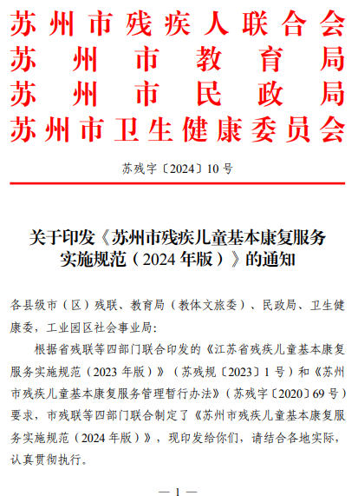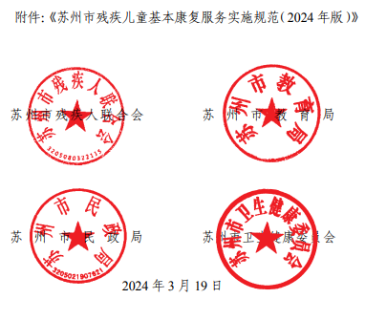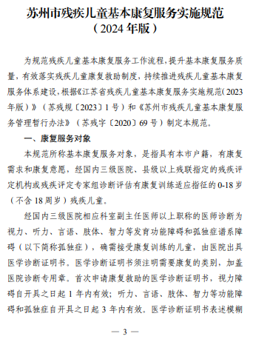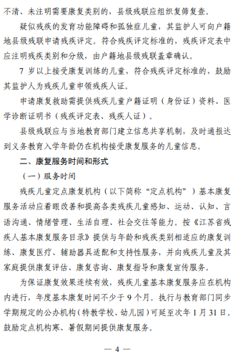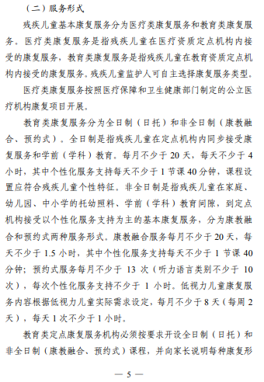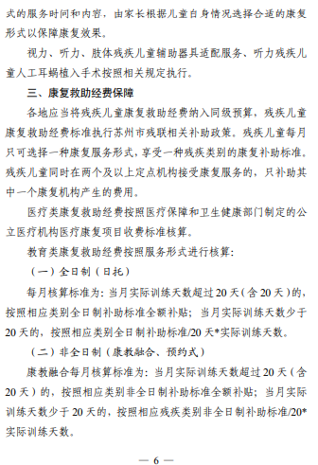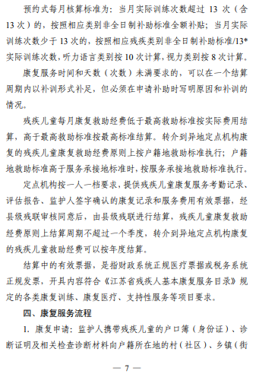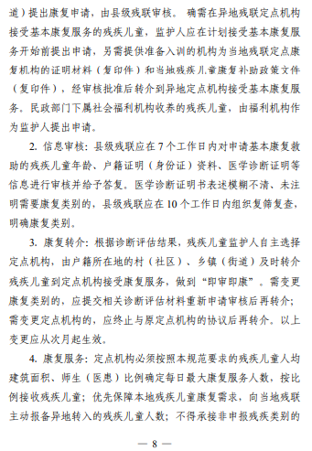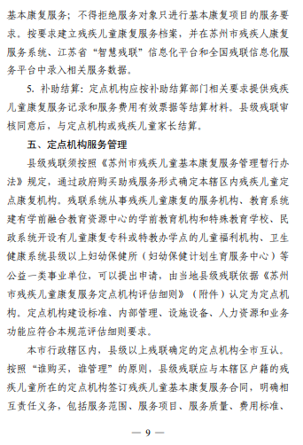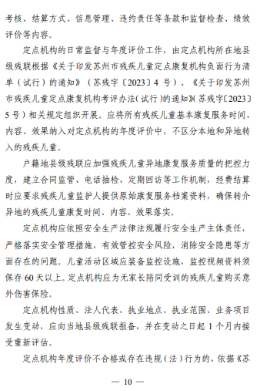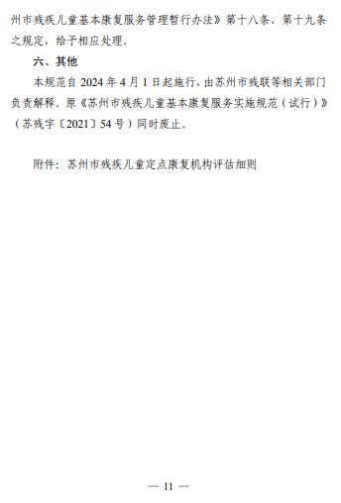

附件三：《关于优化调整残疾儿童基本康复服务项目补助标准的通知》（太残字〔2024〕19号）
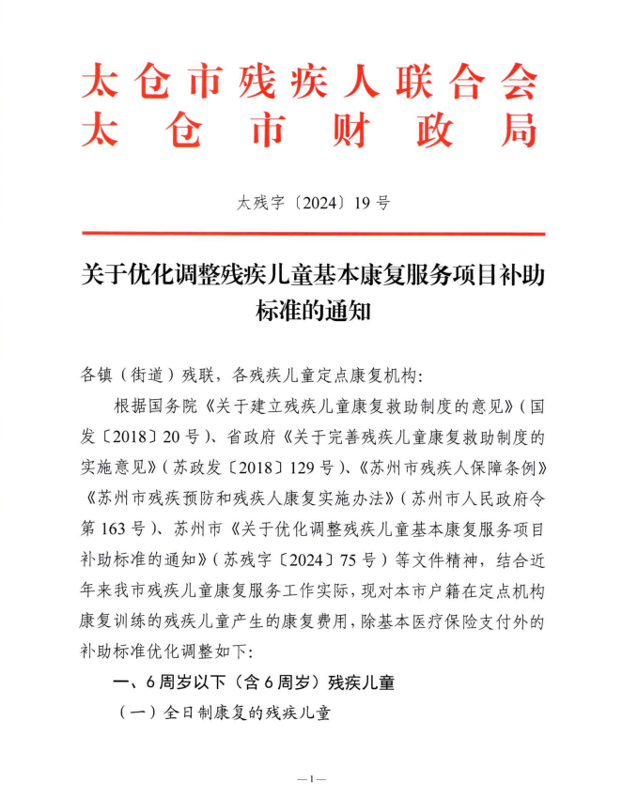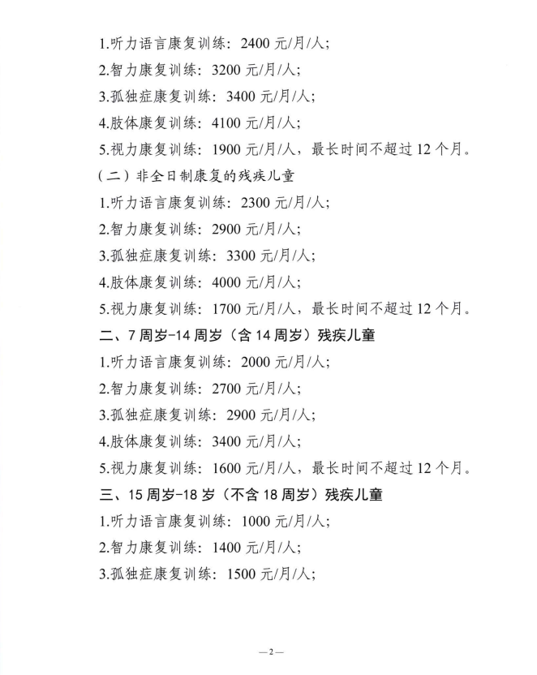
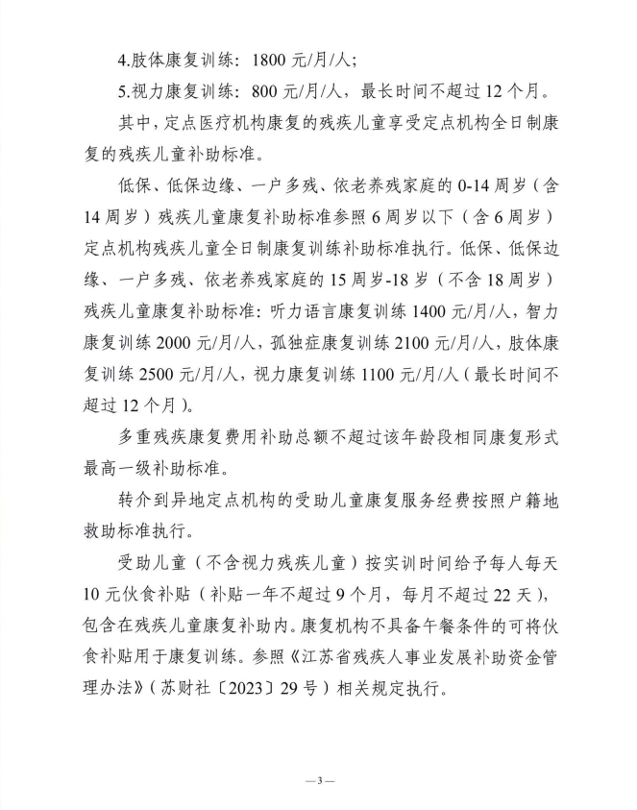

附件四：《关于印发苏州市残疾儿童定点康复机构考评方案的通知》（苏残字〔2025〕42号）
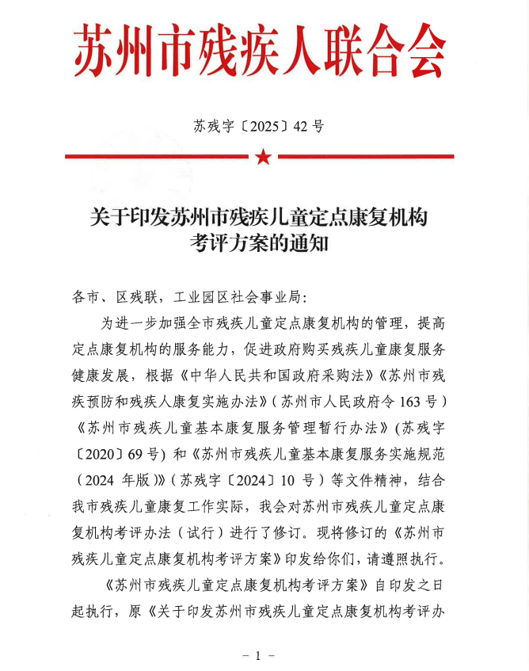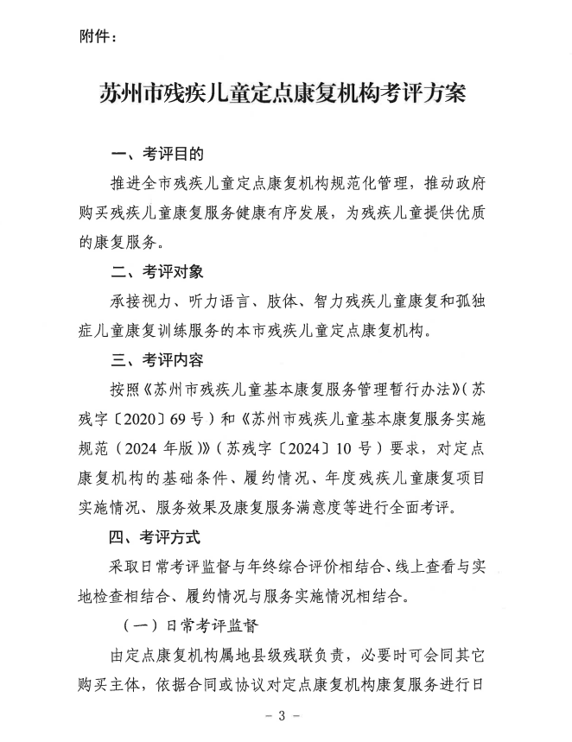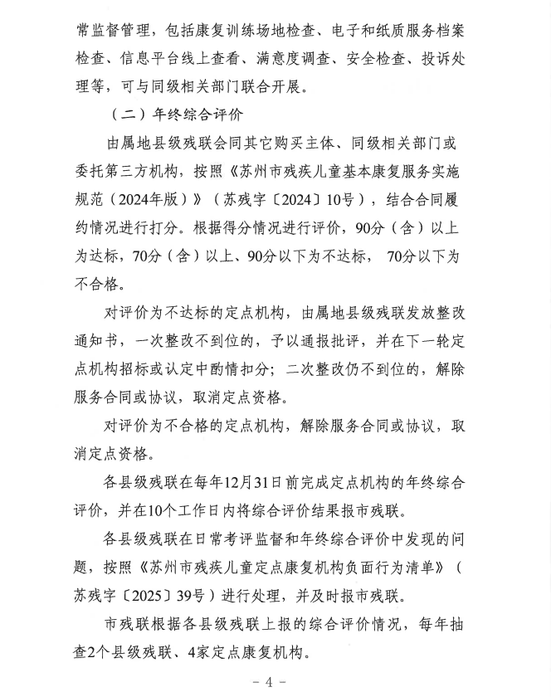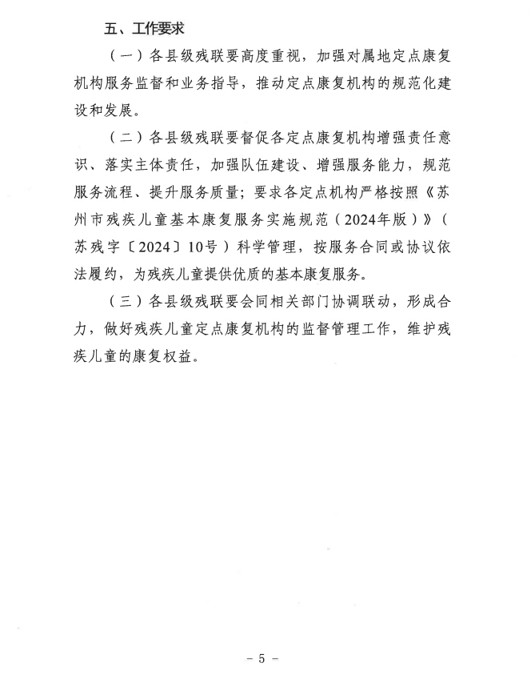

附件五：
政府采购履约验收通知单（样本）
供应商：

采购人
项目名称
合同名称
合同编号 |  | 合同金额
验收时间 |  | 验收地点
联系人 |  | 联系电话
履约验收方案及工作要求
单位公章
年 月 日

附件六：
政府采购履约验收书(服务类)
采购人 |  | 项目名称 |  | 合同名称
供应商 |  | 项目及合同编号 |  | 合同金额
分期（段）验收 | 是□否□ | 分期（段）情况 | 共分 期（段），此为第 期（段）验收
验收时间 |  | 验收地点 |  | 验收组织形式 |  | □自行简易验收  □验收小组验收  □采购代理机构验收
验收内容 | 服务质量 | 服务进度 | 人员、设备 配备情况 | 行业、安全标准 | 项目需求、服务承诺 | 合同履约时间、 地点、方式
验收内容 | 合格□  不合格□ | 按 时□  不按时□ | 合 格□  不合格□ | 合 格□  不合格□ | 合 格□  不合格□ | 合 格□  不合格□
专业检测机构情况说明
存在问题
和改进意见
最终结论 | 合 格□ 不合格□
验收小组成员签字
采购代理机构意见 |  |  |  | 采购人意见
经办人： 负责人： （采购代理机构公章） |  |  |  | 经办人： 负责人： （采购人公章）
供应商确认：

（单位公章或授权代表签字）

第五章 确定入围及成交供应商
一、确定第一阶段入围供应商的评审方法
1、确定第一阶段入围供应商的评审方法为质量优先法。质量优先法是指对满足采购需求且响应报价不超过最高限制单价的货物、服务进行质量综合评分，按照质量评分从高到低排序，根据征集文件规定的淘汰率或者入围供应商数量上限，确定入围供应商的评审方法。
2、每个分包入围供应商的淘汰比例：按照淘汰率20%比例入围供应商，向上取整数计算淘汰家数，且至少淘汰一家供应商（提交响应文件和符合资格条件、实质性要求的供应商少于2家时，采购活动终止）。
3、本项目供应商可根据自身情况，选择一个或多个采购包进行响应，按入围规则，供应商可兼投兼中。
4、评审因素的设定与响应人所投服务的质量相关，包括企业业务能力、拟投入人员的综合素质水平、技术组织方案等，总分值为100分。
5、评审小组分别对每个有效响应人的响应文件进行评价、打分，计算出每个响应人的评审得分（各项得分按四舍五入原则精确到小数点后两位）。
6、推荐入围供应商排序规则：在评审合格的供应商中，评审结果按评审后得分由高到低顺序排列。评审得分相同且影响供应商入围的，由评审小组以现场抽签的方式决定供应商入围的顺序。
二、确定第二阶段成交供应商的方式
1、确定第二阶段成交供应商的方式为采购人通过“苏采云”系统通过直接选定服务供应商。直接选定：由采购人或者服务对象依据入围供应商提供的质量以及服务便利性、用户评价等因素，从第一阶段入围供应商中直接选定。
2、采购人在确定成交供应商后，双方应当按照框架协议中规定的“采购合同文本”格式签订电子采购合同，不得擅自改变框架协议约定的合同实质性条款。
三、中小企业相关政策
1、根据《政府采购促进中小企业发展管理办法》（财库﹝2020﹞46号）规定，第二条 本办法所称中小企业，是指在中华人民共和国境内依法设立，依据国务院批准的中小企业划分标准确定的中型企业、小型企业和微型企业，但与大企业的负责人为同一人，或者与大企业存在直接控股、管理关系的除外。
2、企业划分标准请参照《关于印发中小企业划型标准规定的通知》（工信部联企业[2011]300号）文件规定。
3、在货物采购项目中，货物由小型或微型企业制造，即货物由小型或微型企业生产且使用该小型或微型企业商号或者注册商标的，其报价在评审时给予20%的扣除，用扣除后的价格参与价格评审。
4、在服务采购项目中，服务由小型或微型企业承接，即提供服务的人员为小型或微型企业依照《中华人民共和国民法典》订立劳动合同的从业人员，其报价给予20%的扣除，用扣除后的价格参与价格评审。
5、在货物采购项目中，供应商提供的货物既有小型或微型企业制造货物，也有中型或大型企业制造货物的，不享受本办法规定的小微企业价格扶持政策。
6、以联合体形式参加政府采购活动，联合体各方均为中小企业的，联合体视同中小企业。其中，联合体各方均为小微企业的，联合体视同小微企业。
7、符合中小企业划分标准的个体工商户，在政府采购活动中视同中小企业。
8、残疾人福利性单位及监狱企业视同小微型企业，享受评审中价格扣除等促进中小企业发展的政府采购政策。
9、中标、成交供应商享受规定的中小企业扶持政策的，《中小企业声明函》应当随中标、成交结果同时公告，接受社会监督。
10、供应商按照规定提供声明函内容不实的，属于提供虚假材料谋取中标、成交，依照《中华人民共和国政府采购法》等国家有关规定追究相应责任。
四、评分标准

第一包：视力残疾儿童基本康复服务
项 目 |  | 评分标准 | 分值
一级  指标 | 二级  指标
1.建设标准(4分) | 1.1  建设要求 | 供应商提供康复服务场所的规划布局、建设规模和建设面积执行《残疾人康复机构建设标准》（建标165-2013）中关于“选址与规划布局”和“建设规模与建筑面积指标”的相关规定。（请在响应文件中提供承诺书或有效证明材料，不提供不得分。满足一项规定得2分<提供承诺书得1分，提供有效证明材料得2分>，两项规定均满足得4分。） | 4
2.内部管理  (16分) | 2.1  制度管理 | 供应商针对本项目服务内容制定的管理制度，包含但不限于（1）岗位职责（2）业务管理（3）人力资源管理（4）财务管理（含固定资产管理）（5）突发事件应急预案（含安全、消防等）（6）信息管理（含信息安全、舆情处置等）（7）档案管理（8）服务项目及收费标准等信息公示。  方案内容针对本项目且符合本项目实际需求的，每满足一项得2分，本项满分16分。 | 16
3.设施配置(18分) | 3.1  康复场地 | 1、供应商提供的康复场所设置有低视力诊室、助视器适配区、视功能训练室、日常生活适应能力训练室、定向行走训练室、集体教室等业务用房以及适合家长休息的等候区域。每满足一项得1分，本项满分7分。（在响应文件中提供机构完整平面图，在平面图上标注清楚各业务用房，不提供不得分）  2、业务用房面积不少于建筑总面积的60%，得2分。（在响应文件中提供有效证明材料，不提供不得分） | 9
3.设施配置(18分) | 3.2  低视力诊室、助视器适配区 | 1、供应商提供的康复场所内设置有独立的低视力诊室，面积不少于15平方米，得3分。（请在响应文件中提供实地场所照片等相关证明材料，标注面积，如提供的照片等证明材料无法体现相关功能场所或未明确标示面积的不得分）  2、供应商提供的康复场所内设置有独立的助视器适配区，面积不少于15平方米，得3分。（请在响应文件中提供实地场所照片等相关证明材料，标注面积，如提供的照片等证明材料无法体现相关功能场所或未明确标示面积的不得分） | 6
3.设施配置(18分) | 3.3  康复训练室 | 供应商提供的康复场所内视功能训练室、日常生活适应能力训练室、定向行走训练室为综合设置得2分，分开设置得3分。（请在响应文件中提供实地场所照片等相关证明材料，如提供的照片等证明材料无法体现相关功能场所的不得分） | 3
4.设备配置  （24分) | 4.1  视力检查设备与器材 | 供应商针对本项目提供的视力检查设备与器材，包括视力表、眼科诊疗常用设备、助视器配镜、普通验光设备等。每满足一项得0.5分，本项满分2分。（请在响应文件中提供设备一览表及实物照片，不提供不得分） | 2
4.设备配置  （24分) | 4.2  视力康复训练设备与器材 | 供应商针对本项目提供的视力康复训练设备与器材，包括（1）光学、电子类助视器（2）其他训练器械和辅助设备等。每满足一项得3分，本项满分6分。(请在响应文件中提供设备器材一览表及实物照片，不提供不得分） | 6
4.设备配置  （24分) | 4.3  定向行走辅助器材 | 供应商针对本项目提供的定向行走辅助器材，包括感统训练器具、定向辅具、移动辅具等。每满足一项得1分，本项满分3分。(请在响应文件中提供器材辅具一览表及实物照片，不提供不得分） | 3
4.设备配置  （24分) | 4.4  弱视训练设备与器材 | 供应商针对本项目提供的弱视训练设备与器材，包括各类弱视训练仪器、后像光刷仪等。每满足一项得1分，本项满分2分。(请在响应文件中提供器材一览表及实物照片，不提供不得分） | 2
4.设备配置  （24分) | 4.5  视力功能训练设备器材 | 供应商针对本项目提供的双眼视力功能训练设备与器材，包括同视机等训练器材，得2分。(请在响应文件中提供器材一览表及实物照片，不提供不得分） | 2
4.设备配置  （24分) | 4.6  其他  设备 | 1、供应商针对本项目提供的按人均4件（受训儿童人数暂按20名儿童考虑，应不少于80件）的标准配备符合儿童训练特点的各类玩具和图书的，得3分；(请在响应文件中提供玩具图书一览表及实物照片，提供不齐全或不提供不得分）  2、配备家长培训所需的教学设备的，得3分。（请在响应文件中提供教学设备一览表及实物照片，不提供不得分） | 6
4.设备配置  （24分) | 4.7  监控  设备 | 康复训练区域装备的监控设施，监控资料保存天数满足60天≤d＜90天的，得1分；监控资料保存天数满足d≥90天的，得3分。（请在响应文件中提供实地场所安装监控照片、监控参数等证明材料，以及承诺所有康复区域均安装监控及监控能正常使用的承诺说明，不提供不得分） | 3
5.机构管理  （19分） | 5.1  人员配备 | 教育类供应商：  ①1名视力康复专业技术人员，每两年参加1次符合相关专业规范要求的业务学习培训；  ②1名光学验配专业技术人员,每两年参加1次符合相关专业规范要求的业务学习培训。  （每满足一项得4.5分，本项满分9分。请在响应文件中提供人员花名册、专业资质证明、培训等证明材料）  医疗类供应商：  ①1名视力康复专业技术人员，每两年参加1次符合相关专业规范要求的业务学习培训；  ②1名光学验配专业技术人员,每两年参加1次符合相关专业规范要求的业务学习培训。  （每满足一项得4.5分，本项满分9分。请在响应文件中提供人员花名册、专业资质证明、培训等证明材料） | 9
5.机构管理  （19分） | 5.2  资历要求 | 供应商提供服务的人员组成中，满足下列要求：  ①从事医疗康复的机构业务主管应具有两年以上视力康复工作经验。（4分）  ②每年不少于30%康复专业技术人员参加市级以上组织的规范化培训。（3分）  ③机构所有工作人员根据岗位要求取得健康证明。（3分）  （每满足一项得相应分值，本项满分10分。请在响应文件中提供康复工作经历、业务培训、一年以内的健康证明等证明材料；不提供不得分） | 10
6．  业务功能(19分) | 6.1  部门  设置 | 应设置眼科临床（医疗康复机构）、康复训练、教育培训、后勤保障、行政办公等部门。每满足一个得0.4分，本项满分2分。（请在响应文件中提供相关部门设置说明、人员组成及具体职责，否则不得分） | 2
6．  业务功能(19分) | 6.2  业务  能力 | 供应商能同时受训20名视力残疾儿童的能力，得5分。同时受训残疾儿童每增加10人得1分，最多得3分。（请在响应文件中提供相关证明材料，以供应商提供的专业人员、场所设置等配比进行打分，不满足要求不得分） | 8
6．  业务功能(19分) | 6.3  康复  方案 | 教育类供应商：  ①有符合不同康复形式（全日制/非全日制康教融合/非全日制预约式）的康复方案；  ②有根据残疾儿童个体情况制定个性化康复方案；  ③有关于支持性服务、社会融合活动、家长培训、家庭康复延伸培训、公益活动、康复服务指导跟踪等服务的相关安排。  医疗类供应商：  ①有符合不同康复形式（门诊/住院）的康复方案；  ②有根据残疾儿童个体情况制定个性化康复方案；  ③有关于支持性服务、社会融合活动、家长培训、家庭康复延伸培训、公益活动、康复服务指导跟踪等服务的相关安排。  以上方案内容针对本项目且符合本项目实际需求的，每满足一项得3分，本项满分9分。 | 9

第二包：听力语言残疾儿童基本康复服务
项 目 |  | 评分标准 | 分  值
一级  指标 | 二级  指标 | 评分标准 | 分  值
1．建设标准(4分) | 1.1  建设要求 | 供应商提供康复服务场所的规划布局、建设规模和建设面积执行《残疾人康复机构建设标准》（建标165-2013）中关于“选址与规划布局”和“建设规模与建筑面积指标”的相关规定。（请在响应文件中提供承诺书或有效证明材料，不提供不得分。满足一项规定得2分<提供承诺书得1分，提供有效证明材料得2分>，两项规定均满足得4分。） | 4
2.内部管理  (16分) | 2.1 制度管理 | 供应商针对本项目服务内容制定的管理制度，包含但不限于（1）岗位职责（2）业务管理（3）人力资源管理（4）财务管理（含固定资产管理）（5）突发事件应急预案（含安全、消防等）（6）信息管理（含信息安全、舆情处置等）（7）档案管理（8）服务项目及收费标准等信息公示。  方案内容针对本项目且符合本项目实际需求的，每满足一项得2分，本项满分16分。 | 16
3.设施配置(22分) | 3.1 康复场地 | 1、供应商提供的康复场所内设置有测听室、个训教室、集体教室、活动室、辅助用房、室外活动场地。每满足一项得0.5分，本项满分3分。（在响应文件中提供机构完整平面图，在平面图上标注清楚各业务用房，室外活动场所附实物照片和相关证明材料，不提供不得分）  2、业务用房面积不少于建筑总面积的60%，得1分。（在响应文件中提供有效证明材料，不提供不得分） | 4
3.设施配置(22分) | 3.2测听室 | 供应商提供的康复场所内设置至少有1间测听室，单室面积不少于6平方米，符合GB/T16403关于测听室建设标准，得3分。（请在响应文件中提供实地场所照片、标注面积，符合建设标准的相关证明材料） | 3
3.设施配置(22分) | 3.3 个训教室 | 供应商提供的康复场所内设置有个训教室数量与受训儿童人数按1:6的比例标准设置（受训儿童人数暂按20名儿童考虑，应不少于4间），每间面积不小于8平方米，室内做吸音处理，本底噪音小于35dB（A），混响时间小于0.4秒，配有听能检测保养包，得3分。(请在响应文件中提供教室数量说明、实地场所照片、标注面积，听能检测保养包证明材料，符合设置标准、吸音处理的相关证明材料） | 3
3.设施配置(22分) | 3.4 集体教室 | 供应商提供的康复场所内集体教室参照《幼儿园工作规程》（2016年版）执行，同时满足听力言语康复训练需要，教室内有隔音降噪处理，信噪比大于等于15dB，得3分。(请在响应文件中提供教室说明、实地场所照片、符合规程设置标准、隔音降噪处理满足信噪比的相关证明材料） | 3
3.设施配置(22分) | 3.5 学前教育教学活动用房 | 供应商提供的康复场所内设置有开展学前教育教学活动的用房， 建筑面积按人均3平方米标准执行，本底噪声小于45dB（A），混响系数不大于0.6ms，有地板覆盖物，设置有观察、精细动作练习、阅读和游戏区，得3分。(请在响应文件中提供教育教学用房说明、实物照片、面积与人员比例说明，分区设置说明及对应照片、符合噪声混响的相关证明材料） | 3
3.设施配置(22分) | 3.6 室外活动场地及家长等候区 | 1、供应商提供的室外活动场地面积按人均2平方米标准设置，建有与听力（言语）残疾儿童相适应的运动器材和游戏娱乐设施，室外场地独立，设有安全提示标志和安全设施，确保无安全隐患，得3分；（请在响应文件中提供实地照片、面积及人员比例说明、器材、设施和标志照片；室外场地非机构自有的，应提供授权使用的相关证明材料）  2、供应商提供的康复场所内设置有适合家长休息的等候区域，得3分。（请在响应文件中提供实地照片及说明，如提供的材料无法体现相关功能场所的不得分） | 6
4.设备配置（22分) | 4.1 康复评估设备 | 供应商针对本项目提供的听觉言语康复评估工具、言语听觉反应评估工具、希一内学习能力测验、格雷费斯智力测验、言语功能评估仪、人工耳蜗调试设备。每满足一项得0.5分，本项满分3分。（请在响应文件中提供设备仪器一览表，附实物照片，不提供不得分） | 3
4.设备配置（22分) | 4.2 听力学设备 | 供应商针对本项目提供的听能保养包、助听器保养工具、听力计（带声场插入式耳机、压耳式耳机、骨导耳机）、视觉强化测听设备、听觉评估仪、测听玩具、电耳镜、简易声级计等。每满足一项得0.5分，本项满分4分。  （请在响应文件中提供设备仪器一览表，附实物照片，不提供不得分） | 4
4.设备配置（22分) | 4.3 康复训练与教学设备 | 供应商针对本项目提供的打击乐器、可发声玩教具、言语康复训练系统用品用具、听觉干预系统用品用具、电脑、电视机、投影仪、电子琴（钢琴）、幼儿园教材、听力（言语） 残疾儿童康复训练系列教材、教育类图书、体育活动器材等。每满足一项得0.5分，本项满分6分。（请在响应文件中提供教具用具设备器材一览表，附实物照片，不提供不得分） | 6
4.设备配置（22分) | 4.4 其他设备 | 1、供应商针对本项目提供的按人均4件（受训儿童人数暂按20名儿童考虑，应不少于80件）的标准配备符合儿童训练特点的各类玩具和图书的，得3分；(请在响应文件中提供玩具图书一览表及实物照片，提供不齐全或不提供不得分）  2、配备家长培训所需的教学设备，得3分。（请在响应文件中提供教学设备附一览表及实物照片，不提供不得分） | 6
4.设备配置（22分) | 4.5 监控设备 | 康复训练区域装备的监控设施，监控资料保存天数满足60天≤d＜90天的，得1分；监控资料保存天数满足d≥90天的，得3分。（请在响应文件中提供实地场所安装监控照片、监控参数等证明材料，以及承诺所有康复区域均安装监控及监控能正常使用的承诺说明，不提供不得分） | 3
5.  机构管理（20分） | 5.1  人员配备 | 教育类供应商配备：  ①1名业务主管，根据需求增设管理副职和其他管理人员；  ②1名听能康复服务人员；  ③配备有相应的听觉口语康复治疗师、学前教育老师、特殊教育教师；  ④配备有相应的保育员、卫生保健医生、社区指导人员；  ⑤配备有后勤保障工作人员。  医疗类供应商配备：  ①1名业务主管，根据需求增设管理副职和其他管理人员；  ②1名听能康复服务人员；  ③配备康复教师。  ④配备有相应的保育员、卫生保健医生、社区指导人员；  ⑤配备有后勤保障工作人员。  （每满足一项得2分，本项满分10分。响应文件中提供人员花名册及相关资质、职务、证书，④⑤人员的聘书或劳动合同/劳务合同等证明材料） | 10
5.  机构管理（20分） | 5.2  资历要求 | 供应商提供服务人员的组成中，满足下列要求：  ①业务主管具有3年以上听力语言康复工作经验。每年至少参加1次听力残疾康复服务管理培训或幼儿园管理培训；（2分）  ②听能康复服务人员须接受过专业培训，取得助听器验配师国家职业资格；（2分）  ③每年不少于30%康复专业技术人员参加市级以上组织的规范化培训；（2分）  ④卫生保健医生应接受相关培训；（1分）  ⑤保育员受过幼儿保育职业培训；（1分）  ⑥机构所有工作人员根据岗位要求取得健康证明。（2分）  （每满足一项得相应分值，本项满分10分。请在响应文件中提供工作经历、培训、证书、一年以内的健康证明等证明材料，保育员、保健医生提供相关聘书等证明材料；不提供不得分） | 10
6．业务功能(16分) | 6.1 部门设置 | 设置教学评估/医疗评估、康复训练、教育培训、后勤保障、行政办公等部门。每满足一个得0.4分，本项满分2分。（请在响应文件中提供相关部门设置说明、人员组成及具体职责，否则不得分） | 2
6．业务功能(16分) | 6.2 业务能力 | 供应商能同时受训20名听力语言残疾儿童的能力，得5分。同时受训残疾儿童每增加10人得1分，最多得3分。（请在响应文件中提供相关证明材料，以供应商提供的专业人员、场所设置等配比进行打分，不满足要求不得分） | 8
6．业务功能(16分) | 6.3  康复方案 | 教育类供应商：  ①有符合不同康复形式（全日制/非全日制康教融合/非全日制预约式）的康复方案；  ②有根据残疾儿童个体情况制定个性化康复方案；  ③有关于支持性服务、社会融合活动、家长培训、家庭康复延伸培训、公益活动、康复服务指导跟踪等服务的相关安排。  医疗类供应商：  ①有符合不同康复形式（门诊/住院）的康复方案；  ②有根据残疾儿童个体情况制定个性化康复方案；  ③有关于支持性服务、社会融合活动、家长培训、家庭康复延伸培训、公益活动、康复服务指导跟踪等服务的相关安排。  以上方案内容针对本项目且符合本项目实际需求的，每满足一项得2分，本项满分6分。 | 6

第三包：肢体残疾儿童基本康复服务
项 目 |  | 评分标准 | 分  值
一级  指标 | 二级  指标 | 评分标准 | 分  值
1．建设标准(4) | 1.1建设要求 | 供应商提供康复服务场所的规划布局、建设规模和建设面积执行《残疾人康复机构建设标准》（建标165-2013）中关于“选址与规划布局”和“建设规模与建筑面积指标”的相关规定。（请在响应文件中提供承诺书或有效证明材料，不提供不得分。满足一项规定得2分<提供承诺书得1分，提供有效证明材料得2分>，两项规定均满足得4分。） | 4
2.内部管理  (16分) | 2.1 制度管理 | 供应商针对本项目服务内容制定的管理制度，包含但不限于（1）岗位职责（2）业务管理（3）人力资源管理（4）财务管理（含固定资产管理）（5）突发事件应急预案（含安全、消防等）（6）信息管理（含信息安全、舆情处置等）（7）档案管理（8）服务项目及收费标准等信息公示。  方案内容针对本项目且符合本项目实际需求的，每满足一项得2分，本项满分16分。 | 16
3.设施配置(17分) | 3.1 康复场地 | 供应商提供的康复场地：①设置符合学龄前儿童身心特点，地面防滑、桌椅柜等加装防撞条和防撞角，避免跌倒和撞伤，得2分。（在响应文件中提供实地照片等相关证明材料，不提供不得分）；  ②设有治疗室、康复训练室、培训教室等基本场地，基本场地不小于100平方米，得3分。（在响应文件中提供机构完整平面图，在平面图上标注清楚上述场地用房及面积，附实地照片，提供不全或不提供不得分） | 5
3.设施配置(17分) | 3.2 咨询接待室 | 供应商提供的康复场所设置有咨询接待室、面积不小于 10 平方米，得2分。（在响应文件中提供机构完整平面图，在平面图上标注清楚咨询接待室及面积，附实地照片） | 2
3.设施配置(17分) | 3.3 功能评估室 | 供应商提供的康复场所设置有功能评估室，面积不小于 15 平方米，得2分。（在响应文件中提供机构完整平面图，在平面图上标注清楚功能评估室及面积，附实地照片） | 2
3.设施配置(17分) | 3.4 运动训练室 | 供应商提供的康复场所设置有运动训练室，面积不小于 40 平方米，得2分。（在响应文件中提供机构完整平面图，在平面图上标注清楚运动训练室及面积，附实地照片） | 2
3.设施配置(17分) | 3.5  作业训练室 | 供应商提供的康复场所设置有作业训练室，面积不小于 30 平方米，得2分。（在响应文件中提供机构完整平面图，在平面图上标注清楚作业训练室及面积，附实地照片） | 2
3.设施配置(17分) | 3.6 集体教室 | 供应商提供的康复场所设置有集体教室，面积不小于30 平方米，得2分。（在响应文件中提供机构完整平面图，在平面图上标注清楚集体教室及面积，附实地照片） | 2
3.设施配置(17分) | 3.7  其他  场所 | 有条件的机构可设置引导式教育室、游戏室、感觉统合训练室、室外活动、设置有适合家长休息的等候区域。每满足一项得0.4分，本项满分2分。（在响应文件中提供机构完整平面图，在平面图上标注清楚上述功能室，附实地照片） | 2
4.设备配置（29分) | 4.1 康复评估设备 | 供应商针对本项目提供（1）康复评估运动、认知、言语、生活自理等方面能力的评估量表（2）诊断评估设备和工具。每满足一项得3分，本项满分6分。（请在响应文件中提供量表样板、设备工具一览表及实物照片） | 6
4.设备配置（29分) | 4.2 康复训练设备 | 供应商针对本项目提供（1）运动垫、PT床、木条台、楔形垫、巴氏球、滚筒、姿势矫正器、分指等基本训练器具；（2）应配备站立架、起立架、踝关节矫正站立板、肋木等站立训练器具；（3）应配备平衡木、步行器、阶梯、姿势镜、多功能组合箱等步行训练器具。每满足一项得3分，本项满分9分。（请在响应文件中提供训练器具一览表及实物照片，不提供不得分） | 9
4.设备配置（29分) | 4.3 教学设备及玩具 | 供应商针对本项目提供打击乐器、玩教具、电脑、电视机、投影仪、电子琴（钢琴）、幼儿园教材、教育类图书、体育活动器材、生活自助器具等，每满足一项得0.5分，本项满分得5分。（请在响应文件中提供上述要求的设备玩具一览表及实物照片，不提供不得分） | 5
4.设备配置（29分) | 4.4 其他设备 | 1、供应商针对本项目提供的按人均4件（受训儿童人数暂按20名儿童考虑，应不少于80件）的标准配备符合儿童训练特点的各类玩具和图书的，得3分；(请在响应文件中提供玩具图书一览表及实物照片，提供不齐全或不提供不得分）  2、配备家长培训所需的教学设备，得3分。（请在响应文件中提供教学设备一览表及实物照片，不提供不得分） | 6
4.设备配置（29分) | 4.5 监控设备 | 康复训练区域装备的监控设施，监控资料保存天数满足60天≤d＜90天的，得1分；监控资料保存天数满足d≥90天的，得3分。（请在响应文件中提供实地场所安装监控照片、监控参数等证明材料，以及承诺所有康复区域均安装监控及监控能正常使用的承诺说明，不提供不得分。） | 3
5.机构管理  （18分） | 5.1  人员配备 | 教育类供应商配备：  ① 机构管理人员（业务主管）；  ②配备康复治疗师；  ③配备有相应的保育员、卫生保健医生、社区指导人员；  ④ 配备有后勤保障工作人员。  医疗类供应商配备：  ① 机构管理人员（业务主管）；  ②配备康复治疗师；  ③配备有相应的保育员、卫生保健医生、社区指导人员；  ④ 配备有后勤保障工作人员。  （每满足一项得2分，本项满分8分。响应文件中提供人员花名册及相关职务说明、资质、证书、聘书等证明材料，④⑤人员的聘书或劳动合同/劳务合同） | 8
5.机构管理  （18分） | 5.2  资历要求 | 供应商提供服务的人员组成中，满足下列要求：  ①业务主管具有肢体残疾康复基本技能及3年以上康复机构管理经验；（4分）  ②每年不少于30%康复专业技术人员参加市级以上组织的规范化培训；（4分）  ③机构所有工作人员根据岗位要求取得健康证明。（2分）  （每满足一项得相应分值，本项满分10分。请在响应文件中提供管理经历、培训、一年以内健康证明等证明材料，保育员、保健医生提供相关聘书等证明材料；不提供不得分） | 10
6．业务功能(16分) | 6.1 部门设置 | 应设置认知和运动功能诊断评估、康复训练、教育培训、后勤保障、行政办公等部门。每满足一个得0.4分，本项满分2分。（请在响应文件中提供相关部门设置说明、人员组成及具体职责，否则不得分） | 2
6．业务功能(16分) | 6.2 业务能力 | 供应商能同时受训20名肢体残疾儿童的能力，得5分。同时受训残疾儿童每增加10人得1分，最多得3分。（请在响应文件中提供相关证明材料，以供应商提供的专业人员、场所设置等配比进行打分，不满足要求不得分） | 8
6．业务功能(16分) | 6.3  康复方案 | 教育类供应商：  ①有符合不同康复形式（全日制/非全日制康教融合/非全日制预约式）的康复方案；  ②有根据残疾儿童个体情况制定个性化康复方案；  ③有关于支持性服务、社会融合活动、家长培训、家庭康复延伸培训、公益活动、康复服务指导跟踪等服务的相关安排。  医疗类供应商：  ①有符合不同康复形式（门诊/住院）的康复方案；  ②有根据残疾儿童个体情况制定个性化康复方案；  ③有关于支持性服务、社会融合活动、家长培训、家庭康复延伸培训、公益活动、康复服务指导跟踪等服务的相关安排。  以上方案内容针对本项目且符合本项目实际需求的，每满足一项得2分，本项满分6分。 | 6

第四包：智力残疾儿童基本康复服务
项 目 |  | 评分标准 | 分  值
一级  指标 | 二级  指标 | 评分标准 | 分  值
1．建设标准(4分) | 1.1  建设要求 | 供应商提供康复服务场所的规划布局、建设规模和建设面积执行《残疾人康复机构建设标准》（建标165-2013）中关于“选址与规划布局”和“建设规模与建筑面积指标”的相关规定。（请在响应文件中提供承诺书或有效证明材料，不提供不得分。满足一项规定得2分<提供承诺书得1分，提供有效证明材料得2分>，两项规定均满足得4分。） | 4
2.内部管理  (16分) | 2.1制度管理 | 供应商针对本项目服务内容制定的管理制度，包含但不限于（1）岗位职责（2）业务管理（3）人力资源管理（4）财务管理（含固定资产管理）（5）突发事件应急预案（含安全、消防等）（6）信息管理（含信息安全、舆情处置等）（7）档案管理（8）服务项目及收费标准等信息公示。  方案内容针对本项目且符合本项目实际需求的，每满足一项得1分，本项满分16分。 | 16
3.设施配置(19分) | 3.1康复场地 | 1、供应商提供的康复场所内设置有咨询接待（评估）室、集体（组别）训练教室、运动（感统）训练室、生活自理训练区、个训教室、有可利用的室外活动场地，均无障碍建设和设施完备。每满足一项得0.5分，本项满分3分。（在响应文件中提供机构完整平面图，在平面图上标注清楚上述功能室，附实地照片，无障碍设施照片和说明，不提供不得分）；  2、业务用房面积不少于建筑总面积的60%，得1分。（在响应文件中提供有效证明材料，不提供不得分） | 4
3.设施配置(19分) | 3.2 咨询接待（评估）室 | 供应商提供的康复场所内设置有咨询接待（评估）室至少1间，面积不小于15平方米，得2分。（请在响应文件中提供实地照片等证明材料，并标注面积） | 2
3.设施配置(19分) | 3.3 集体（组别）训练室 | 供应商提供的康复场所内设置有集体（组别）训练教室至少1间，内设游戏活动区，每间不小于30平方米，得2分。（请在响应文件中提供实地照片等证明材料，并标注面积） | 2
3.设施配置(19分) | 3.4 运动（感统）训练室 | 供应商提供的康复场所内设置有运动（感统）训练室至少1间，面积不小于50平方米，得2分。（请在响应文件中提供实地照片等证明材料，并标注面积） | 2
3.设施配置(19分) | 3.5生活自理能力训练区 | 供应商提供的康复场所内设置有生活自理能力训练区，区域内包含洗漱、就餐、更衣、如厕等区域，可结合机构日常生活环境设置，得2分。（请在响应文件中提供实地照片、区域设置说明等证明材料） | 2
3.设施配置(19分) | 3.6个训教室 | 供应商提供的康复场所内设置的个训教室数量与受训儿童人数按1:5的比例标准设置（受训儿童人数暂按20名考虑，应不少于4间），每间面积应不小于8平方米，得2分。（请在响应文件中提供实地照片、设置说明等证明材料，并标注面积） | 2
3.设施配置(19分) | 3.7 室外活动场所和家长等候区 | 1、供应商提供的室外活动场地面积按人均2平方米标准设置，建有与智力残疾儿童相适应的运动器材和游戏娱乐设施，室外场地独立，设有安全提示标志和安全设施，确保无安全隐患，得3分；（请在响应文件中提供实地照片、面积及人员比例说明、器材、设施和标志照片；室外场地非机构自有的，应提供授权使用的相关证明材料）  2、供应商提供的康复训练场所内设置有适合家长休息的等候区域，得2分。（请在响应文件中提供实地照片及说明，如提供的材料无法体现相关功能场所的不得分） | 5
4.设备配置（26分) | 4.1 基本康复评估工具 | 供应商针对本项目提供的基本康复评估工具，包括具有运动、感知、言语、生活自理、社会适应、认知能力评估量表和工具，得5分。（请在响应文件中提供量表样板、评估工具一览表及实物照片，不提供不得分） | 5
4.设备配置（26分) | 4.2 基本训练设备 | 供应商针对本项目提供的基本训练设备，包括PT软垫（床）、滑板车、大滑板、吊筒、钻滚筒、羊角球、大龙球、布袋跳、触觉球、按摩地垫、平衡木、平衡踩踏车、万象组合包、精细运动训练玩具等，每满足一项得0.5分，本项满分7分。（请在响应文件中提供基本训练设备一览表及实物照片，不提供不得分） | 7
4.设备配置（26分) | 4.3 教学设备及玩具 | 供应商针对本项目提供的教学设备及玩具，包括儿童的（1）课桌椅（2）大小黑（白）板（3）多媒体教学器材（4）适合儿童特点的挂图、卡片、玩具（5）个别化教学用课程评估量表等，每满足一项得1分，本项满分5分。（请在响应文件中提供上述教学设备、玩具、量表一览表及实物照片，不提供不得分） | 5
4.设备配置（26分) | 4.4 其他设备 | 1、供应商针对本项目提供的按人均4件（受训儿童人数暂按20名儿童考虑，应不少于80件）的标准配备符合儿童训练特点的各类玩具和图书的，得3分；(请在响应文件中提供玩具图书一览表及实物照片，提供不齐全或不提供不得分）  2、配备家长培训所需的教学设备，得3分。（请在响应文件中提供教学设备一览表及实物照片，不提供不得分） | 6
4.设备配置（26分) | 4.5 监控设备 | 康复训练区域装备的监控设施，监控资料保存天数满足60天≤d＜90天的，得1分；监控资料保存天数满足d≥90天的，得3分。（请在响应文件中提供实地场所安装监控照片、监控参数等证明材料，以及承诺所有康复区域均安装监控及监控能正常使用的承诺说明，不提供不得分。） | 3
5.  机构  管理（19分） | 5.1  人员配备 | 教育类供应商配备：  ① 康复业务主管；（2分）  ② 配备康复治疗师（行为分析师、言语治疗师、作业治疗师）；（3分）  ③ 配备有相应的保育员、卫生保健医生、社区指导人员；（2分）  ④ 配备有后勤保障工作人员。（2分）  医疗类供应商配备：  ① 康复业务主管；（2分）  ② 配备康复教师。（3分）  ③ 配备有相应的保育员、卫生保健医生、社区指导人员；（2分）  ④ 配备有后勤保障工作人员。（2分）  （每满足一项得相应分值，本项满分9分。响应文件中提供人员花名册及相关职务说明、资质证书，③④人员的聘书或劳动合同/劳务合同等证明材料） | 9
5.  机构  管理（19分） | 5.2  资历要求 | 供应商提供服务的人员组成中，满足下列要求：  ①康复治疗师、教师应经过相关业务培训；（4分）  ②每年不少于30%康复专业人员（业务主管、教师、康复治疗师）参加市级以上组织的业务培训；（2分）  ③保育员、保健医生配置参照《幼儿园教职工配备标准（暂行）》和《托儿所幼儿园卫生保健工作规范》执行；（2分）  ④机构所有工作人员根据岗位要求取得健康证明。（2分）  （每满足一项得相应分值，本项满分10分。请在响应文件中提供相关业务培训、一年以内的健康证明等证明材料，保育员、保健医生提供相关聘书等证明材料；不提供不得分） | 10
6．业务功能(16分) | 6.1 部门设置 | 设置智力认知和运动功能评估、康复训练、教育培训、后勤保障、行政办公等部门。每满足一个得0.4分，本项满分2分。（请在响应文件中提供相关部门设置说明、人员组成及具体职责，否则不得分） | 2
6．业务功能(16分) | 6.2 业务能力 | 供应商能同时受训20名智力残疾儿童的能力，得5分。同时受训残疾儿童每增加10人得1分，最多得3分。（请在响应文件中提供相关证明材料，以供应商提供的专业人员、场所设置等配比进行打分，不满足要求不得分） | 8
6．业务功能(16分) | 6.3  康复方案 | 教育类供应商：  ①有符合不同康复形式（全日制/非全日制康教融合/非全日制预约式）的康复方案；  ②有根据残疾儿童个体情况制定个性化康复方案；  ③有关于支持性服务、社会融合活动、家长培训、家庭康复延伸培训、公益活动、康复服务指导跟踪等服务的相关安排。  医疗类供应商：  ①有符合不同康复形式（门诊/住院）的康复方案；  ②有根据残疾儿童个体情况制定个性化康复方案；  ③有关于支持性服务、社会融合活动、家长培训、家庭康复延伸培训、公益活动、康复服务指导跟踪等服务的相关安排。  以上方案内容针对本项目且符合本项目实际需求的，每满足一项得2分，本项满分6分。 | 6

第五包：孤独症儿童基本康复服务
项 目 |  | 评分标准 | 分  值
一级  指标 | 二级  指标
1．建设标准(4分) | 1.1建设要求 | 供应商提供康复服务场所的规划布局、建设规模和建设面积执行《残疾人康复机构建设标准》（建标165-2013）中关于“选址与规划布局”和“建设规模与建筑面积指标”的相关规定。（请在响应文件中提供承诺书或有效证明材料，不提供不得分。满足一项规定得2分<提供承诺书得1分，提供有效证明材料得2分>，两项规定均满足得4分。） | 4
2.内部管理(16分) | 2.1 制度管理 | 供应商针对本项目服务内容制定的管理制度，包含但不限于（1）岗位职责（2）业务管理（3）人力资源管理（4）财务管理（含固定资产管理）（5）突发事件应急预案（含安全、消防等）（6）信息管理（含信息安全、舆情处置等）（7）档案管理（8）服务项目及收费标准等信息公示。  方案内容针对本项目且符合本项目实际需求的，每满足一项得2分，本项满分16分。 | 16
3.设施配置(21分) | 3.1 康复场地 | 1、供应商提供的康复场所内设置有咨询接待（评估）室、集体（组别）训练教室、运动（感统）训练室、生活自理训练室、个训教室、档案室。有可利用的室外活动场地，均无障碍建设和设施完备。室外场地满足得1分，其他每满足一项得0.5分，本项满分4分。（在响应文件中提供机构完整平面图，在平面图上标注清楚上述功能室，附实地照片，无障碍设施照片和说明，不提供不得分）；  2、业务用房面积不少于建筑总面积的60%，得1分。（在响应文件中提供有效证明材料，不提供不得分） | 5
3.设施配置(21分) | 3.2 咨询接待（评估）室 | 供应商提供的康复场所内设置有咨询接待（评估）室至少1间，面积不小于15平方米，得2分。（请在响应文件中提供实地照片等证明材料，并标注面积） | 2
3.设施配置(21分) | 3.3 集体（组别）训练室 | 供应商提供的康复场所内设置有集体（组别）训练教室按1:20的比例标准配置，至少1间，内设游戏活动区，每间不小于30平方米，得2分。（请在响应文件中提供实地照片等证明材料，并标注面积） | 2
3.设施配置(21分) | 3.4 运动（感统）训练室 | 供应商提供的康复场所内设置有运动（感统）训练室至少1间，面积不小于50平方米，得2分。（请在响应文件中提供实地照片等证明材料，并标注面积） | 2
3.设施配置(21分) | 3.5 生活自理能力训练区 | 供应商提供的康复场所内设置有生活自理能力训练区，区域内包含洗漱、就餐、更衣、如厕等区域，可结合机构日常生活环境设置，得2分。（请在响应文件中提供实地照片、区域设置说明等证明材料） | 2
3.设施配置(21分) | 3.6 个训教室 | 供应商提供的康复场所内设置的个训教室数量与收训儿童人数按1:5的比例标准设置（受训儿童人数暂按20名考虑，应不少于4间），每间面积应不小于8平方米，得2分。（请在响应文件中提供实地照片、设置说明等证明材料，并标注面积） | 2
3.设施配置(21分) | 3.7 室外活动场所和家长等候区 | 1、供应商提供的室外活动场地面积按人均2平方米标准设置，建有与孤独症儿童相适应的运动器材和游戏娱乐设施，室外场地独立，设有安全提示标志和安全设施，确保无安全隐患，得3分；（请在响应文件中提供实地照片、面积及人员比例说明、器材、设施和标志照片；室外场地非机构自有的，应提供授权使用的相关证明材料。）  2、供应商提供的康复训练场所内设置有适合家长休息的等候区域，得3分。（请在响应文件中提供实地照片及说明，如提供的材料无法体现相关功能场所的不得分） | 6
4.  设备配置（24分) | 4.1 基本康复评估工具 | 供应商针对本项目提供的基本康复评估工具，包括心理教育评估表（PEP－3）/C－PEP-3/孤独症儿童发展评估表（C－PEP）、语言行为里程碑评估及安置程序（VB－MAPP）、婴儿-初中生社会生活量表/儿童适应行为评定量表/Gesell发育量表等。每满足一项得2分，本项满分6分。（请在响应文件中提供量表样板、评估工具一览表及实物照片，不提供不得分） | 6
4.  设备配置（24分) | 4.2 基本训练设备 | 供应商针对本项目提供的基本训练设备，包括滑板车、大滑板、吊筒、钻滚筒、羊角球、大龙球、布袋跳、触觉球、按摩地垫、平衡木、平衡踩踏车、万象组合包、精细运动训练玩具等。具备大龙球得1分，其他每满足一项得0.5分，本项满分7分。（请在响应文件中提供基本训练设备一览表及实物照片，不提供不得分） | 7
4.  设备配置（24分) | 4.3 教学设备及玩具 | 供应商针对本项目提供的教学设备及玩具，包括儿童的（1）课桌椅（2）大小黑（白）板（3）多媒体教学器材（4）适合儿童特点的挂图、卡片、音乐、游戏等。每满足一项得1分，本项满分4分。（请在响应文件中提供上述教学设备玩具一览表及实物照片，不提供不得分） | 4
4.  设备配置（24分) | 4.4 其他设备 | 1、供应商针对本项目提供的按人均4件（受训儿童人数暂按20名儿童考虑，应不少于80件）的标准配备符合儿童训练特点的各类玩具和图书的，得3分；(请在响应文件中提供玩具图书一览表及实物照片，提供不齐全或不提供不得分）  2、配备家长培训所需的教学设备，得2分。（请在响应文件中提供教学设备一览表及实物照片，不提供不得分） | 5
4.  设备配置（24分) | 4.5 监控设备 | 康复训练区域装备的监控设施，监控资料保存天数满足60天≤d＜90天的，得1分；监控资料保存天数满足d≥90天的，得2分。（请在响应文件中提供实地场所安装监控照片、监控参数等证明材料，以及承诺所有康复区域均安装监控及监控能正常使用的承诺说明，不提供不得分。） | 2
5.机构管理(19分) | 5.1  人员配备 | 教育类供应商配备：  ①康复业务主管；（2分）  ②配备康复治疗师（行为分析师、言语治疗师、作业治疗师）；（3分）  ③配备有相应的保育员、卫生保健医生、社区指导人员；（2分）  ④配备有后勤保障工作人员。（2分）  医疗类供应商配备：  ①康复业务主管；（2分）  ②配备康复教师。（3分）  ③配备有相应的保育员、卫生保健医生、社区指导人员；（2分）  ④配备有后勤保障工作人员。（2分）  （每满足一项得相应分值，本项满分9分。响应文件中提供人员花名册及相关职务说明、资质证书，③④人员的聘书或劳动合同/劳务合同等证明材料） | 9
5.机构管理(19分) | 5.2  资历要求 | 供应商提供服务的人员组成中，满足下列要求：  ①业务主管具有3年以上儿童康复训练的服务经验；  ②教师应全部接受过孤独症康复教育的岗前培训；康复治疗师经过相关业务培训；  ③每年不少于30%康复专业人员（业务主管、教师、医师、康复治疗师）参加市级以上组织的业务培训；  ④保育员、保健医生配置参照《幼儿园教职工配备标准（暂行）》和《托儿所幼儿园卫生保健工作规范》执行；  ⑤机构所有工作人员根据岗位要求取得健康证明。  （每满足一项得2分，本项满分10分。请在响应文件中提供资格证书、服务经验证明、相关业务培训、一年以内的健康证明等证明材料，保育员、保健医生可提供相关聘书等证明材料；不提供不得分。） | 10
6．业务功能（16分) | 6.1 部门设置 | 设置教学评估/医疗评估、康复训练、教育培训、后勤保障、行政办公等部门。每满足一个得0.4分，本项满分2分。（请在响应文件中提供相关部门设置说明、人员组成及具体职责，否则不得分） | 2
6．业务功能（16分) | 6.2 业务能力 | 供应商能同时受训20名孤独症残疾儿童的能力，得5分。同时受训残疾儿童每增加10人得1分，最多得3分。（请在响应文件中提供相关证明材料，以供应商提供的专业人员、场所设置等配比进行打分，不满足要求不得分） | 8
6．业务功能（16分) | 6.3  康复方案 | 教育类供应商：  ①有符合不同康复形式（全日制/非全日制康教融合/非全日制预约式）的康复方案；  ②有根据残疾儿童个体情况制定个性化康复方案；  ③有关于支持性服务、社会融合活动、家长培训、家庭康复延伸培训、公益活动、康复服务指导跟踪等服务的相关安排。  医疗类供应商：  ①有符合不同康复形式（门诊/住院）的康复方案；  ②有根据残疾儿童个体情况制定个性化康复方案；  ③有关于支持性服务、社会融合活动、家长培训、家庭康复延伸培训、公益活动、康复服务指导跟踪等服务的相关安排。  以上方案内容针对本项目且符合本项目实际需求的，每满足一项得2分，本项满分6分。 | 6

第六章 拟签订的框架协议和采购合同文本
框架协议文本
项目名称：太仓市残疾儿童基本康复服务 项目编号：JSZC-320585-SZLZ-K2026-0017
甲方（采购人）：太仓市残疾人联合会
乙方（入围供应商）：
甲乙双方按照苏州乐族工程咨询有限公司JSZC-320585-SZLZ-K2026-0017 太仓市残疾儿童基本康复服务项目的采购结果，签署本文本。
一、项目基本情况
1、采购需求：详见征集文件需求。
2、服务最高限制单价：详见征集文件需求。
3、适用本次框架协议的采购人：太仓市残疾人联合会。
4、履行合同的地域范围：见征集文件（具体由征集人指定）。
二、本框架协议由下列文件组成
1、征集文件；
2、入围供应商的响应文件；
3、入围通知书；
4、入围供应商在评审过程中做出的书面澄清或承诺；
5、本框架协议条款及附件。
三、第一阶段入围服务的相关信息
1、入围服务详细技术规格：见第 包响应文件。
2、服务标准：见征集文件及对应响应文件。
3、服务协议价格：
4、机构设有内部食堂的，须具有食品经营许可证和从业人员健康证。
四、确定第二阶段成交供应商的方式
采购人从第一阶段入围供应商中直接选定，并与其签订采购合同。
五、费用结算（本项目支付方式支持数字人民币方式）
根据太仓市《关于优化调整残疾儿童基本康复服务项目补助标准的通知》（太残字〔2024〕19号）（附件三）相关规定按月进行结算。
六、框架协议期限：2026年11月1日-2028年10月31日。
七、入围供应商的清退和补充规则
1、清退规则
入围供应商存在《政府采购框架协议采购方式管理暂行办法》第十九条规定情形的，尚未签订框架协议的，取消其入围资格；已经签订框架协议的，解除与其签订的框架协议。
被取消入围资格或者被解除框架协议的供应商不得参加同一封闭式框架协议补充征集。
2、补充规则
在本框架协议有效期内，除非所有入围供应商入围资格被取消，否则将不再补充供应商入围。
八、甲乙双方的权利和义务
1、甲方的权利
（1）确定框架协议采购需求。
（2）确定最高限制单价。
（3）确定框架协议有效期。
（4）制定统一的采购合同文本供采购人、供应商使用，并明确要求采购人、供应商不得擅自改变框架协议约定的合同实质性条款。
（5）乙方存在《政府采购框架协议采购方式管理暂行办法》第十九条第一款规定的情形时，取消入围供应商的入围资格，或解除与其签订的框架协议。
（6）在框架协议期内，随时对乙方履约情况进行检查。
2、甲方的义务
（1）为第二阶段合同授予提供工作便利。
（2）对第二阶段最高限价和需求标准执行情况进行管理。
（3）对第二阶段确定成交供应商情况进行管理。
（4）根据框架协议约定，在质量不降低、价格不提高的前提下，对入围供应商因服务升级换代、用新服务替代原入围服务的情形进行审核。
（5）建立用户反馈和评价机制，接受采购人对入围供应商履行框架协议和采购合同情况的反馈与评价，并将用户反馈和评价情况向采购人公开，作为第二阶段直接选定成交供应商的参考。
（6）公开封闭式框架协议的第二阶段成交结果。
（7）办理入围供应商清退和补充相关事宜。
（8）建立真实完整的框架协议采购档案，妥善保存每项采购活动的采购文件资料。
3、乙方的权利
（1）乙方具有为采购人提供相关服务的资格。
（2）乙方有权拒绝采购人提出的以本次框架协议采购名义购买非入围服务、货物、配件或满足采购人超出响应承诺以外的其他要求。
（3）对采购人在购买入围服务过程中的不正当要求和违规行为进行投诉，并要求有关部门做出处理。
（4）有权拒绝任何个人以采购人名义按照协议价格购买入围服务和进行现金交易。
4、乙方的义务
（1）严格执行国家法律法规，严格按照响应文件承诺的价格和服务履约，遵守本合同条款。
（2）乙方应当符合《政府采购法》第二十二条第一款的规定。
（3）乙方接受采购人合同授予并履行采购合同。
（4）随时接受并配合甲方的监督检查，并配合财政部门对采购人和其他入围供应商对框架协议执行情况进行监督，发现违规违约情形的，及时向财政部门报告。
（5）在框架协议有效期内，按照不高于协议价格的价格，向采购人提供相关服务。
（6）框架协议期内，在质量不降低、价格不提高的前提下，乙方如出现因服务升级换代，需用新服务替代原入围服务情形时，必须向甲方提出申请。
九、履约验收：采购人根据《关于印发苏州市残疾儿童定点康复机构考评方案的通知》(苏残字〔2025〕42 号)（附件四）相关规定对中标机构进行日常监督与年度考核评价，对成交机构年度评价不合格或存在违规（法）行为的，依据文件规定，给予相应处理。
十、争议解决的办法
1、因本框架协议的签订、履行而发生的争议，甲乙双方应通过友好协商解决，如协商不成由甲方住所地人民法院管辖。
十一、框架协议文本的生效及其它
1、本框架协议文本经甲乙双方代表签字并加盖单位公章后生效。
2、本框架协议文本未尽事宜，遵照《民法典》、《政府采购法》及相关法律规定执行。
3、本框架协议文本正本一式伍份，具有同等法律效力，甲方、乙方各执二份，代理机构执一份。

甲方（加盖公章） 乙方（加盖公章）
地址： 地址：
代表人（签字或盖章）： 代表人（签字或盖章）：
联系电话： 联系电话：
签订日期： 年 月 日

备案方：

采购合同文本
甲方：太仓市残疾人联合会
地址：太仓市长春北路36号
联系人： 电话：
乙方：
地址：
联系人： 电话：
甲乙双方按照太仓市残疾儿童基本康复服务框架协议采购项目JSZC-320585-SZLZ-K2026-0017 的采购结果，采购人从第一阶段入围供应商中直接选定，并与其签订采购合同。
一、项目内容：
1.乙方负责甲方的 项目的实施。
2.服务期限： 年 月 日至 年 月 日。
3.下列文件为本合同不可分割部分：
（1）入围通知书；
（2）乙方的响应文件；
（3）乙方在征集过程中所作的其它承诺、声明、书面澄清等；
（4）征集文件及其附件；
（5）合同附件。
以上与本合同具有同等法律效力
二、费用结算：根据太仓市《关于优化调整残疾儿童基本康复服务项目补助标准的通知》（太残字〔2024〕19号）（附件三）相关规定按月与服务对象家长进行结算。
三、双方权利与义务：
（一）甲方权利与义务：
1.甲方负责按照上级关于残疾儿童康复的部署和要求，对乙方进行检查指导、监督和考核。
2.甲方负责审核残疾儿童监护人申报的基本康复服务补助，按照乙方提供的康复服务评估、康复训练考勤记录等相关材料，按照补助政策发放补助。
3.甲方负责对符合康复补助政策的人员出具转介单，协调转介康复。
（二）乙方的权利和义务
1.乙方严格按照《苏州市残疾儿童基本康复服务实施规范（2024年版）》（苏残字〔2024〕10号）文件要求开展康复服务。
2.服务对象可在框架协议第一阶段入围供应商中自愿选择康复服务机构和康复服务形式，乙方不得强迫、拒绝或以拖延等形式变相拒绝服务对象只开展残联补助标准内的基本康复服务要求。乙方应保证开展的残疾儿童基本康复服务符合本次购买服务要求，超出购买服务内容提供的其他服务，经服务对象监护人同意后可另行收费。
3.乙方应提供并公示《苏州市残疾儿童基本康复服务实施规范（2024年版）》（苏残字〔2024〕10号）文件规定的所有康复服务形式，并向家长详细说明每种康复形式的服务内容、服务时长等情况，由家长自主选择康复服务形式。
4.乙方应按照甲方出具的转介单接收服务对象，同时与服务对象签订服务合同，明确服务收费、服务类型、服务时长、支持性服务等相关内容。
5.乙方应建立儿童监护人评价反馈机制，设立投诉建议箱，接受监督，并及时落实整改。
6.乙方将康复方案（项目套餐）、收费标准、残联补助标准及申请补助流程、投诉电话上墙公示，主动接受监管。
7.乙方须每日完整如实填写每课时任课老师、上课服务对象名单、上课时长，考勤记录、环境消杀记录等台账资料，每月统计，通过采购人康复管理系统平台上报，机构本地保存原件备查。合同终止时，应将所有的服务记录等档案资料交给采购人。
8.乙方须向服务对象监护人出具正规收款票据和康复服务明细，配合服务对象申领基本康复服务补贴。一次性收取学费时间跨度不超过1个月，退费规则按照《江苏省培训收费行为规范》（苏价规〔2018〕8号）执行。
9.乙方应主动接受并配合甲方及财政、审计等部门或其委托的第三方检查、指导和监督，并提交监管和评估所需的所有项目信息和资料。
10.乙方须遵守残联对残疾儿童定点康复机构的管理要求。在项目实施过程中，监管方对服务机构监督考察服务内容、服务质量等方面不合格的，服务机构须按要求限期整改，拒不整改或整改后仍不合格的，甲方有权解除本项目合同，终止该机构承接服务资格。
11.乙方须积极配合甲方开展的各种活动。
12.乙方不得将本项目或其中任何部分转包或分包给其他单位或个人。
13.因歇业、解散、被撤销或者其他原因暂停或终止服务的，应提前通知接受服务残疾儿童的监护人，妥善处理好服务费用结算、服务转介等工作，维护社会稳定，并及时向甲方报备。
14.乙方实施本项目产生的报告、课件、手册等所有文字资料和影像资料，在本合同履行期届满后甲方仍可无限期无偿使用。
15.乙方须保证合法用工，按规定为所聘用员工办理养老、医疗、工伤、失业等保险，不发生拖欠薪酬等情况，保持师资和员工的人员稳定，保障康复服务质量。
16.乙方须切实履行安全生产主体责任，严格落实安全管理措施，如在机构发生人员、消防等安全事故，责任和后果全部由乙方承担。
四、违约责任
1.违约责任
（1）合同一方不履行合同义务或者履行合同义务不符合约定的，应当承担继续履行、采取补救措施或者赔偿损失等违约责任。
（2）乙方如存在《苏州市残疾儿童定点康复机构负面行为清单（试行）》的负面清单行为，甲方将解除服务合同，取消定点康复机构资格，涉嫌犯罪的，移送司法机构依法处理。
2.不可抗力
（1）因不可抗力不能履行合同的，根据不可抗力的影响，部分或者全部免除责任。但合同一方迟延履行后发生不可抗力的，不能免除责任。
（2）合同一方因不可抗力不能履行合同的，应当及时通知对方，以减轻可能给对方造成的损失，并应当在合理期限内提供证明。
五、合同的解除和转让
1.合同的解除
（1）有下列情形之一，合同一方可以解除合同：
① 因不可抗力致使不能实现合同目的，未受不可抗力影响的一方有权解除合同；
② 因合同一方违约导致合同不能履行，另一方有权解除合同；
（2）有权解除合同的一方，应当在违约事实或不可抗力发生之后三十天内书面通知对方以主张解除合同，合同在书面通知到达对方时解除。
（3）双方协商一致可以解除本合同。
2.合同的转让
本合同权利和义务全部不得转让，否则甲方可单方解除合同。
六、合同的生效
本合同经甲乙双方法定代表人或被授权人签字并盖章后生效，并于二个工作日内进行备案。
七、附则
1.合同份数
本合同一式二份，甲乙双方各执一份。
2.未尽事宜
本合同未尽事宜应按《中华人民共和国民法典》、《中华人民共和国政府采购法》以及其同相关法律、法规之规定解释。
3.在履行本合同过程中如发生纠纷双方应先协商解决，协商不成双方同意在甲方所在地法院诉讼解决。

甲方（公章）： 乙方（公章）：
法定代表人 法定代表人
或其 或其
授权委托人 授权委托人

日期 年 月 日
(全文完)

